三期多模态机器人动力学建模

ROV模态

1.1 类拉格朗日法动力学建模
表1-水下机器人系统相关符号
位置/姿态角/关节变量 | 线速度/角速度 关节速度 | 力/力矩/关节力 (矩)
$$η_{1}=[x y z]^{T}$$  $$η_{2}=[ϕ θ ψ]^{T}$$ | $$ν_{1}=[u v w]^{T}$$  $$ν_{2}=[p q r]^{T}$$ | $$τ_{1}=[X Y Z]^{T}$$  $$τ_{2}=[K M N]^{T}$$
多模态水下机器人体坐标系下的总速度向量为$ν={\left[\begin{matrix}ν_{1}^{T} & ν_{2}^{T}\end{matrix}\right]}^{T}$, 作用于水下机器人本体的输入力和力矩为：$τ={\left[\begin{matrix}τ_{1}^{T} & τ_{2}^{T}\end{matrix}\right]}^{T}$
多模态水下机器人本体的速度转换到惯性坐标系下需经过如下公式：
$$\dot{η}=Jν$$
其中，雅可比矩阵J包含了旋转矩阵J1和姿态运动学雅可比矩阵J2以及单位矩阵:
$$J={\left[\begin{matrix}J_{1} & O_{3×3} \\ O_{3×3} & J_{2}\end{matrix}\right]}_{6×6}$$
多模态水下机器人系统可以通过类拉格朗日方程进行动力学建模，该方法通过能量的方法进行建模推导，大大简化了动力学建模的过程。建模的核心方程如下：
$$\frac{d}{dt}\left(\frac{∂\overline{T}}{∂ν}\right)+J^{T}Γ\left(\frac{∂\overline{T}}{∂ν}\right)-J^{T}\left(\frac{∂\overline{T}}{∂η}\right)=τ$$
其中
$$Γ=Γ_{1}-Γ_{2}$$
$$A=J^{-T}$$
$$Γ_{1}={\left[ν^{T}J^{T}\left(\frac{∂a_{ij}}{∂η}\right)\right]}_{6×6}, Γ_{2}={\left[ν^{T}J^{T}\left[\frac{∂A}{∂η_{i}}\right]\right]}_{6×6}$$
其中$\left(\frac{∂a_{ij}}{∂η}\right)$表示将A中的每个元素的对$η$求偏导，$\left[\frac{∂A}{∂η_{i}}\right]$表示将矩阵A对$η$的每个元素求偏导。
机器人系统的动能如下表示：机器人本体部分的质量为$M_{RB}$
$M_{RB}=\left[\begin{matrix}mI_{3} & & m{[r_{G}]}^{T} \\ m[r_{G}] & & I_{G}\end{matrix}\right]$(ROV模态的质量矩阵，需要通过软件测量)
其中$m$为机器人本体的质量，$[r_{G}]$为机器人本体的耦合项矩阵，$I_{G}$为机器人本体惯性张量矩阵
$$\left[r_{G}\right]=\left[\begin{matrix}0 & -z_{G} & y_{G} \\ z_{G} & 0 & -x_{G} \\ -y_{G} & x_{G} & 0\end{matrix}\right],I_{G}=\left[\begin{matrix}I_{x} & -I_{xy} & -I_{xz} \\ -I_{xy} & I_{y} & -I_{yz} \\ -I_{xz} & -I_{yz} & I_{z}\end{matrix}\right]$$
机器人系统的刚体总动能为：
$$\overline{T}=\frac{1}{2}νM_{RB}ν^{T}$$
将刚体总动能代入类拉格朗日方程中求解，可得到如下动力学方程形式：
$$M_{RB}^{v}\dot{ν}+C_{RB}\left(ν\right)ν=τ$$
而因为机器人是在水下环境进行工作，还需要考虑附加质量的作用，根据Fossen的书籍，常用的惯性附加质量矩阵$M_{A}$和科氏力和离心力附加质量矩阵$C_{A}\left(ν\right)$具备以下形式：(ROV模态的水动力学参数)
$$M_{A}=diag\left\{\begin{matrix}X\dot{u},Y\dot{v},Z\dot{w},K\dot{p},M\dot{q},N\dot{r}\end{matrix}\right\}$$
$$C_{A}\left(\begin{matrix}ν\end{matrix}\right)=\left[\begin{matrix}0 & 0 & 0 & 0 & -Z_{\dot{w}}w & Y_{\dot{ν}}ν \\ 0 & 0 & 0 & Z_{\dot{w}}w & 0 & -X_{\dot{u}}u \\ 0 & 0 & 0 & -Y_{\dot{ν}}ν & X_{\dot{u}}u & 0 \\ 0 & -Z_{\dot{w}}w & Y_{\dot{ν}}ν & 0 & -N_{\dot{r}}r & M_{\dot{q}}q \\ Z_{\dot{w}}w & 0 & -X_{\dot{u}}u & N_{\dot{r}}r & 0 & -K_{\dot{p}}p \\ -Y_{\dot{ν}}ν & X_{\dot{u}}u & 0 & -M_{\dot{q}}q & -K_{\dot{p}}p & 0\end{matrix}\right]$$
因此考虑上附加质量的UVCS的动力学方程为
$$M\dot{ν}+C\left(ν\right)ν=τ$$
M\dot{\nu}+C\left(\nu\right)\nu
其中，$M=M_{RB}^{v}+M_{A}$，$C\left(ν\right)=C_{RB}\left(ν\right)+C_{A}\left(\begin{matrix}ν\end{matrix}\right)$

1.2 水阻力与重浮力项
由于机器人在水下的运动状态多为低速运动状态，因此在考虑水动力阻力时忽略了阻尼耦合项与高阶阻尼效应，仅考虑线性阻尼与二次项。则阻尼矩阵(ROV模态的水动力学参数)
$$D\left(ν\right)=D_{L}+D_{Q}$$
其中$D_{L}$为线性阻尼矩阵：
$$D_{L}=-diag\{X_{u},Y_{v},W_{w},K_{p},M_{q},N_{r}\}$$
$D_{Q}$为二次项阻尼矩阵：
$$D_{Q}=-diag\{X_{u\left|u\right|}\left|u\right|,Y_{v\left|v\right|}\left|v\right|,W_{w\left|w\right|}\left|w\right|,K_{p\left|p\right|}\left|p\right|,M_{q\left|q\right|}\left|q\right|,N_{r\left|r\right|}\left|r\right|\}$$
重力项与浮力项统称为恢复力项，其力与力矩与机器人在水中的姿态变化相关，具体的形式为：
$$g\left(η\right)=\left[\begin{matrix}\left(W_{v}-B_{v}\right)sθ \\ -\left(W_{v}-B_{v}\right)cθsφ \\ -\left(W_{v}-B_{v}\right)cθcφ \\ -\left(y_{G}W_{v}-y_{B}B_{v}\right)cθcφ+\left(z_{G}W_{v}-z_{B}B_{v}\right)cθsφ \\ \left(z_{G}W_{v}-z_{B}B_{v}\right)sθ+\left(x_{G}W_{v}-x_{B}B_{v}\right)cθcφ \\ -\left(x_{G}W_{v}-x_{B}B_{v}\right)cθsφ-\left(y_{G}W_{v}-y_{B}B_{v}\right)sθ\end{matrix}\right]$$

1.3 环境力建模
为了更全面的考虑水下环境，需要对水下的环境扰动建立简单的模型。水下的扰动包含海浪力$τ_{wave}$，洋流力$τ_{current}$
海浪力$τ_{wave}$主要集中在海面附近，其主要的影响是造成机器人在水面上的水平漂移，且海浪力的影响会随着水深而衰减。因此，为了降低模型的复杂程度，在考虑海浪力时候仅考虑前两个自由度，即横荡和纵荡的影响，于是选择使用随深度衰减的指数形式模拟海浪力模型，如下：
$$τ_{wave}={\left[\begin{matrix}τ_{wave}^{1} & τ_{wave}^{2} & 0 & 0 & 0 & 0\end{matrix}\right]}^{T}$$
其中，
$A_{wave}$是波浪振幅，
$ω_{wave}$是波浪角频率，
$K_{decay}$是深度衰减系数
$τ_{wave}^{1}=sin\left(ω_{wave}t\right)⋅exp\left(-K_{decay}⋅z\right)$，
$τ_{wave}^{2}=A_{wave}⋅cos\left(ω_{wave}t\right)⋅exp\left(-K_{decay}⋅z\right)$
洋流力$τ_{current}$是与相对速度$ν_{r}$相关的阻力。假定洋流在惯性坐标系啊的速度向量为$v_{current}^{I}$，则将其转换到惯性坐标系下为 $J^{-1}\left(η_{2}\right)v_{current}^{I}$。于是可以得到相对速度向量为：
$$v_{r}=v-J^{-1}v_{current}^{I}$$
则可得，洋流力为：
$$τ_{current}=-D_{L,env}ν_{r}$$
其中，$D_{L,env}$为洋流阻力线性对角矩阵。

ROV推力分配
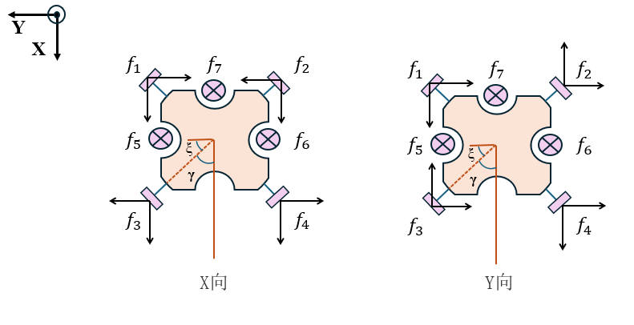
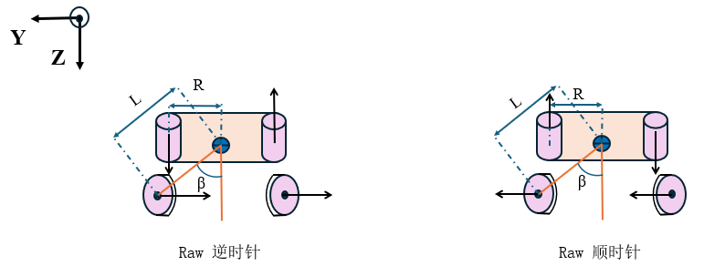
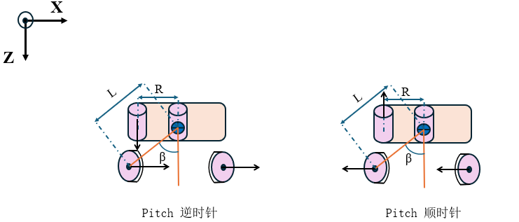
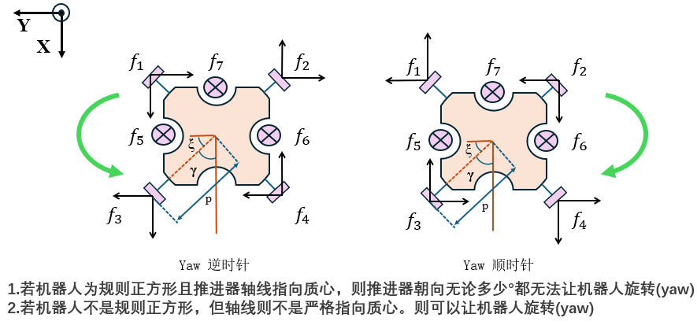
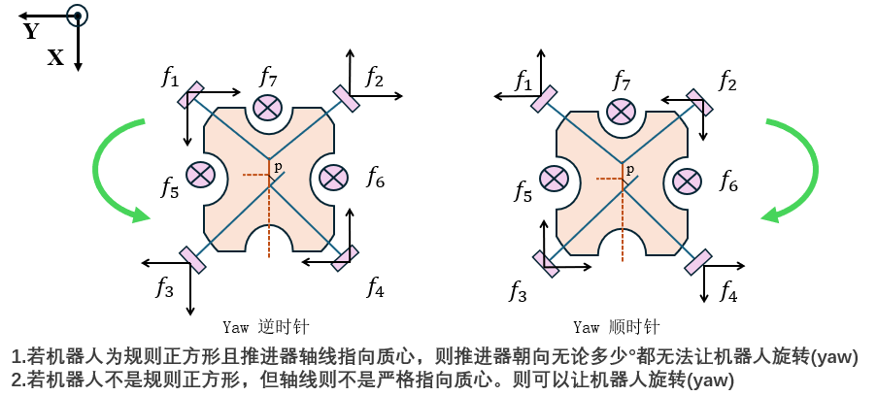
注意上面是Z轴朝下为正
机器人本体具备7个推进器，而这7个推进器在独立工作时只能产生单个方向的推力，若需要使得机器人本体具备姿态的变化需要推进器配合工作。具体的推力分配矩阵形式如下：
若机器人不是规则正方形，但轴线则不是严格指向质心。则可以让机器人旋转(yaw)
$$A_{thrust}=\left(\begin{matrix}-cosγ & -cosγ & cosγ & cosγ & 0 & 0 & 0 \\ -sinγ & sinγ & -sinγ & sinγ & 0 & 0 & 0 \\ 0 & 0 & 0 & 0 & 1 & 1 & 1 \\ -sinγ·Lcosβ & sinγ·Lcosβ & -sinγ·Lcosβ & sinγ·Lcosβ & R & -R & 0 \\ cosγ·Lcosβ & cosγ·Lcosβ & -cosγ·Lcosβ & -cosγ·Lcosβ & 0 & 0 & R \\ -P & P & P & -P & 0 & 0 & 0\end{matrix}\right)$$
$$τ_{thrust}={\left[f_{1},f_{2},f_{3},f_{4},f_{5},f_{6},f_{7}\right]}^{T}$$
$$τ=A_{thrust}τ_{thrust}$$
其中$γ$是推进器结构角度。
至此动力学建模因素考虑结束，总的动力学模型方程具备如下形式：
$$M\dot{ν}+C\left(ν\right)ν+D\left(ν\right)ν+g\left(η\right)=τ+τ_{env}$$
其中$τ_{env}=τ_{current}+τ_{contact}$

四旋翼模态

2.1 类拉格朗日法动力学建模
表2-水下机器人系统相关符号
位置/姿态角/关节变量 | 线速度/角速度 关节速度 | 力/力矩/关节力 (矩)
$$η_{1}=[x y z]^{T}$$  $$η_{2}=[ϕ θ ψ]^{T}$$ | $$ν_{1}=[u v w]^{T}$$  $$ν_{2}=[p q r]^{T}$$ | $$τ_{1}=[X Y Z]^{T}$$  $$τ_{2}=[K M N]^{T}$$
多模态水下机器人体坐标系下的总速度向量为$ν={\left[\begin{matrix}ν_{1}^{T} & ν_{2}^{T}\end{matrix}\right]}^{T}$, 作用于水下机器人本体的输入力和力矩为：$τ={\left[\begin{matrix}τ_{1}^{T} & τ_{2}^{T}\end{matrix}\right]}^{T}$
多模态水下机器人本体的速度转换到惯性坐标系下需经过如下公式：
$$\dot{η}=Jν$$
其中，雅可比矩阵J包含了旋转矩阵J1和姿态运动学雅可比矩阵J2以及单位矩阵:
$$J={\left[\begin{matrix}J_{1} & O_{3×3} \\ O_{3×3} & J_{2}\end{matrix}\right]}_{6×6}$$
多模态水下机器人系统可以通过类拉格朗日方程进行动力学建模，该方法通过能量的方法进行建模推导，大大简化了动力学建模的过程。建模的核心方程如下：
$$\frac{d}{dt}\left(\frac{∂\overline{T}}{∂ν}\right)+J^{T}Γ\left(\frac{∂\overline{T}}{∂ν}\right)-J^{T}\left(\frac{∂\overline{T}}{∂η}\right)=τ$$
其中
$$Γ=Γ_{1}-Γ_{2}$$
$$A=J^{-T}$$
$$Γ_{1}={\left[ν^{T}J^{T}\left(\frac{∂a_{ij}}{∂η}\right)\right]}_{7×7}, Γ_{2}={\left[ν^{T}J^{T}\left[\frac{∂A}{∂η_{i}}\right]\right]}_{7×7}$$
其中$\left(\frac{∂a_{ij}}{∂η}\right)$表示将A中的每个元素的对$η$求偏导，$\left[\frac{∂A}{∂η_{i}}\right]$表示将矩阵A对$η$的每个元素求偏导。
机器人系统的动能如下表示：机器人本体部分的质量为$M_{RB}$
$M_{RB}=\left[\begin{matrix}mI_{3} & & m{[r_{G}]}^{T} \\ m[r_{G}] & & I_{G}\end{matrix}\right]$(四旋翼模态的质量矩阵，需要通过软件测量)
其中$m$为机器人本体的质量，$[r_{G}]$为机器人本体的耦合项矩阵，$I_{G}$为机器人本体惯性张量矩阵
$$\left[r_{G}\right]=\left[\begin{matrix}0 & -z_{G} & y_{G} \\ z_{G} & 0 & -x_{G} \\ -y_{G} & x_{G} & 0\end{matrix}\right],I_{G}=\left[\begin{matrix}I_{x} & -I_{xy} & -I_{xz} \\ -I_{xy} & I_{y} & -I_{yz} \\ -I_{xz} & -I_{yz} & I_{z}\end{matrix}\right]$$
机器人系统的刚体总动能为：
$$\overline{T}=\frac{1}{2}νM_{RB}ν^{T}$$
将刚体总动能代入类拉格朗日方程中求解，可得到如下动力学方程形式：
$$M_{RB}^{v}\dot{ν}+C_{RB}\left(ν\right)ν=τ$$
而因为机器人是在水下环境进行工作，还需要考虑附加质量的作用，根据Fossen的书籍，常用的惯性附加质量矩阵$M_{A}$和科氏力和离心力附加质量矩阵$C_{A}\left(ν\right)$具备以下形式：(四旋翼模态的水动力学参数)
$$M_{A}=diag\left\{\begin{matrix}X\dot{u},Y\dot{v},Z\dot{w},K\dot{p},M\dot{q},N\dot{r}\end{matrix}\right\}$$
$$C_{A}\left(\begin{matrix}ν\end{matrix}\right)=\left[\begin{matrix}0 & 0 & 0 & 0 & -Z_{\dot{w}}w & Y_{\dot{ν}}ν \\ 0 & 0 & 0 & Z_{\dot{w}}w & 0 & -X_{\dot{u}}u \\ 0 & 0 & 0 & -Y_{\dot{ν}}ν & X_{\dot{u}}u & 0 \\ 0 & -Z_{\dot{w}}w & Y_{\dot{ν}}ν & 0 & -N_{\dot{r}}r & M_{\dot{q}}q \\ Z_{\dot{w}}w & 0 & -X_{\dot{u}}u & N_{\dot{r}}r & 0 & -K_{\dot{p}}p \\ -Y_{\dot{ν}}ν & X_{\dot{u}}u & 0 & -M_{\dot{q}}q & -K_{\dot{p}}p & 0\end{matrix}\right]$$
因此考虑上附加质量的UVCS的动力学方程为
$$M\dot{ν}+C\left(ν\right)ν=τ$$
其中，$M=M_{RB}^{v}+M_{A}$，$C\left(ν\right)=C_{RB}\left(ν\right)+C_{A}\left(\begin{matrix}ν\end{matrix}\right)$

2.2 水阻力与重浮力项
由于机器人在水下的运动状态多为低速运动状态，因此在考虑水动力阻力时忽略了阻尼耦合项与高阶阻尼效应，仅考虑线性阻尼与二次项。则阻尼矩阵(四旋翼模态的水动力学参数)
$$D\left(ν\right)=D_{L}+D_{Q}$$
其中$D_{L}$为线性阻尼矩阵：
$$D_{L}=-diag\{X_{u},Y_{v},W_{w},K_{p},M_{q},N_{r}\}$$
$D_{Q}$为二次项阻尼矩阵：
$$D_{Q}=-diag\{X_{u\left|u\right|}\left|u\right|,Y_{v\left|v\right|}\left|v\right|,W_{w\left|w\right|}\left|w\right|,K_{p\left|p\right|}\left|p\right|,M_{q\left|q\right|}\left|q\right|,N_{r\left|r\right|}\left|r\right|\}$$
重力项与浮力项统称为恢复力项，其力与力矩与机器人在水中的姿态变化相关，具体的形式为：
$$g\left(η\right)=\left[\begin{matrix}\left(W_{v}-B_{v}\right)sθ \\ -\left(W_{v}-B_{v}\right)cθsφ \\ -\left(W_{v}-B_{v}\right)cθcφ \\ -\left(y_{G}W_{v}-y_{B}B_{v}\right)cθcφ+\left(z_{G}W_{v}-z_{B}B_{v}\right)cθsφ \\ \left(z_{G}W_{v}-z_{B}B_{v}\right)sθ+\left(x_{G}W_{v}-x_{B}B_{v}\right)cθcφ \\ -\left(x_{G}W_{v}-x_{B}B_{v}\right)cθsφ-\left(y_{G}W_{v}-y_{B}B_{v}\right)sθ\end{matrix}\right]$$

2.3 环境力建模
为了更全面的考虑水下环境，需要对水下的环境扰动建立简单的模型。水下的扰动包含海浪力$τ_{wave}$，洋流力$τ_{current}$
海浪力$τ_{wave}$主要集中在海面附近，其主要的影响是造成机器人在水面上的水平漂移，且海浪力的影响会随着水深而衰减。因此，为了降低模型的复杂程度，在考虑海浪力时候仅考虑前两个自由度，即横荡和纵荡的影响，于是选择使用随深度衰减的指数形式模拟海浪力模型，如下：
$$τ_{wave}={\left[\begin{matrix}τ_{wave}^{1} & τ_{wave}^{2} & 0 & 0 & 0 & 0\end{matrix}\right]}^{T}$$
其中，
$A_{wave}$是波浪振幅，
$ω_{wave}$是波浪角频率，
$K_{decay}$是深度衰减系数
$τ_{wave}^{1}=sin\left(ω_{wave}t\right)⋅exp\left(-K_{decay}⋅z\right)$，
$τ_{wave}^{2}=A_{wave}⋅cos\left(ω_{wave}t\right)⋅exp\left(-K_{decay}⋅z\right)$
洋流力$τ_{current}$是与相对速度$ν_{r}$相关的阻力。假定洋流在惯性坐标系啊的速度向量为$v_{current}^{I}$，则将其转换到惯性坐标系下为 $J^{-1}\left(η_{2}\right)v_{current}^{I}$。于是可以得到相对速度向量为：
$$v_{r}=v-J^{-1}v_{current}^{I}$$
则可得，洋流力为：
$$τ_{current}=-D_{L,env}ν_{r}$$
其中，$D_{L,env}$为洋流阻力线性对角矩阵。

四旋翼推力分配

机器人本体具备7个推进器，而这7个推进器在独立工作时只能产生单个方向的推力，若需要使得机器人本体具备姿态的变化需要推进器配合工作。具体的推力分配矩阵形式如下：
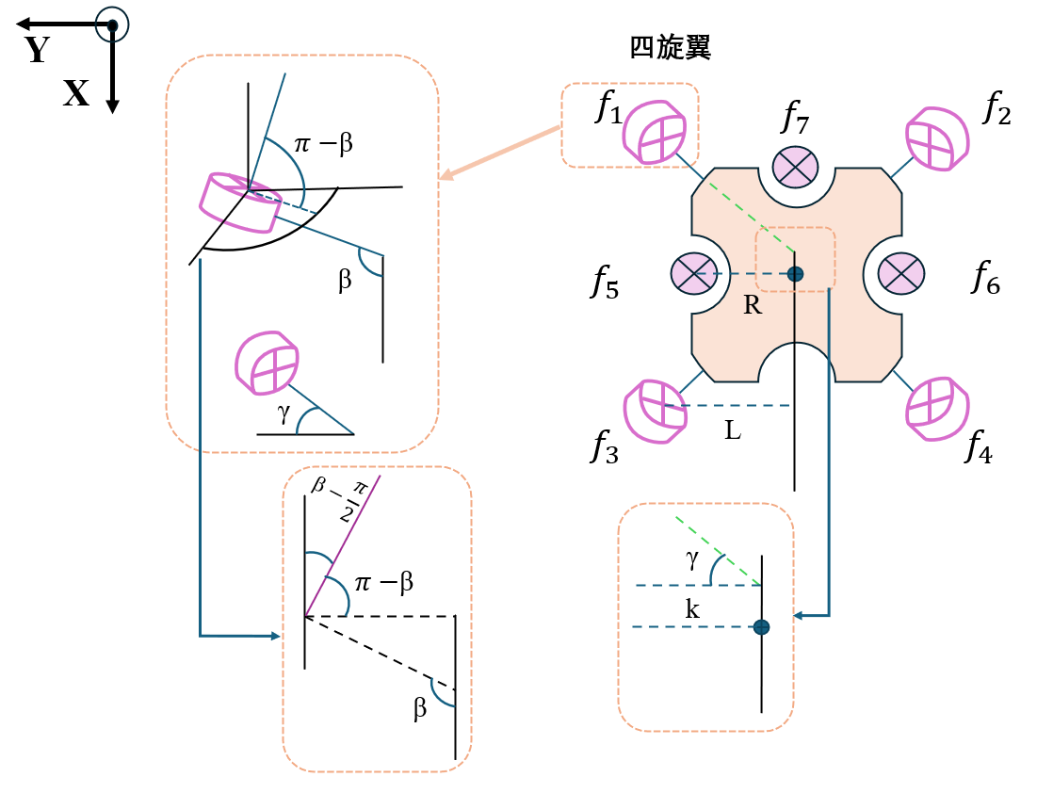
四旋翼力矩分配矩阵
$$A_{thrust}=\left(\begin{matrix}-cosβsinγ & -cosβsinγ & cosβsinγ & cosβsinγ & 0 & 0 & 0 \\ cosβcosγ & -cosβcosγ & cosβcosγ & -cosβcosγ & 0 & 0 & 0 \\ sinβ & sinβ & sinβ & sinβ & 1 & 1 & 1 \\ Lsinβ & -Lsinβ & Lsinβ & -Lsinβ & R & -R & 0 \\ Lsinβ & Lsinβ & -Lsinβ & -Lsinβ & 0 & 0 & R \\ kcosβcosγ & -kcosβcosγ & -kcosβcosγ & kcosβcosγ & 0 & 0 & 0\end{matrix}\right)$$
$$τ_{thrust}={\left[f_{1},f_{2},f_{3},f_{4},f_{5},f_{6},f_{7}\right]}^{T}$$
$$τ=A_{thrust}τ_{thrust}$$
其中$γ$是推进器结构角度。
至此动力学建模因素考虑结束，总的动力学模型方程具备如下形式：
$$M\dot{ν}+C\left(ν\right)ν+D\left(ν\right)ν+g\left(η\right)=τ+τ_{env}$$
其中$τ_{env}=τ_{current}+τ_{contact}$

轮式模态

3.1 类拉格朗日法动力学建模
表3-水下机器人系统相关符号
位置/姿态角/关节变量 | 线速度/角速度 关节速度 | 力/力矩/关节力 (矩)
$$η_{1}=[x y z]^{T}$$  $$η_{2}=[ϕ θ ψ]^{T}$$ | $$ν_{1}=[u v w]^{T}$$  $$ν_{2}=[p q r]^{T}$$ | $$τ_{1}=[X Y Z]^{T}$$  $$τ_{2}=[K M N]^{T}$$
多模态水下机器人体坐标系下的总速度向量为$ν={\left[\begin{matrix}ν_{1}^{T} & ν_{2}^{T}\end{matrix}\right]}^{T}$, 作用于水下机器人本体的输入力和力矩为：$τ={\left[\begin{matrix}τ_{1}^{T} & τ_{2}^{T}\end{matrix}\right]}^{T}$
多模态水下机器人本体的速度转换到惯性坐标系下需经过如下公式：
$$\dot{η}=Jν$$
其中，雅可比矩阵J包含了旋转矩阵J1和姿态运动学雅可比矩阵J2以及单位矩阵:
$$J={\left[\begin{matrix}J_{1} & O_{3×3} \\ O_{3×3} & J_{2}\end{matrix}\right]}_{6×6}$$
多模态水下机器人系统可以通过类拉格朗日方程进行动力学建模，该方法通过能量的方法进行建模推导，大大简化了动力学建模的过程。建模的核心方程如下：
$$\frac{d}{dt}\left(\frac{∂\overline{T}}{∂ν}\right)+J^{T}Γ\left(\frac{∂\overline{T}}{∂ν}\right)-J^{T}\left(\frac{∂\overline{T}}{∂η}\right)=τ$$
其中
$$Γ=Γ_{1}-Γ_{2}$$
$$A=J^{-T}$$
$$Γ_{1}={\left[ν^{T}J^{T}\left(\frac{∂a_{ij}}{∂η}\right)\right]}_{7×7}, Γ_{2}={\left[ν^{T}J^{T}\left[\frac{∂A}{∂η_{i}}\right]\right]}_{7×7}$$
其中$\left(\frac{∂a_{ij}}{∂η}\right)$表示将A中的每个元素的对$η$求偏导，$\left[\frac{∂A}{∂η_{i}}\right]$表示将矩阵A对$η$的每个元素求偏导。
机器人系统的动能如下表示：机器人本体部分的质量为$M_{RB}$
$M_{RB}=\left[\begin{matrix}mI_{3} & & m{[r_{G}]}^{T} \\ m[r_{G}] & & I_{G}\end{matrix}\right]$(轮式模态的质量矩阵，需要通过软件测量)
其中$m$为机器人本体的质量，$[r_{G}]$为机器人本体的耦合项矩阵，$I_{G}$为机器人本体惯性张量矩阵
$$\left[r_{G}\right]=\left[\begin{matrix}0 & -z_{G} & y_{G} \\ z_{G} & 0 & -x_{G} \\ -y_{G} & x_{G} & 0\end{matrix}\right],I_{G}=\left[\begin{matrix}I_{x} & -I_{xy} & -I_{xz} \\ -I_{xy} & I_{y} & -I_{yz} \\ -I_{xz} & -I_{yz} & I_{z}\end{matrix}\right]$$
机器人系统的刚体总动能为：
$$\overline{T}=\frac{1}{2}νM_{RB}ν^{T}$$
将刚体总动能代入类拉格朗日方程中求解，可得到如下动力学方程形式：
$$M_{RB}^{v}\dot{ν}+C_{RB}\left(ν\right)ν=τ$$
而因为机器人是在水下环境进行工作，还需要考虑附加质量的作用，根据Fossen的书籍，常用的惯性附加质量矩阵$M_{A}$和科氏力和离心力附加质量矩阵$C_{A}\left(ν\right)$具备以下形式：(轮式模态的水动力学参数)
$$M_{A}=diag\left\{\begin{matrix}X\dot{u},Y\dot{v},Z\dot{w},K\dot{p},M\dot{q},N\dot{r}\end{matrix}\right\}$$
$$C_{A}\left(\begin{matrix}ν\end{matrix}\right)=\left[\begin{matrix}0 & 0 & 0 & 0 & -Z_{\dot{w}}w & Y_{\dot{ν}}ν \\ 0 & 0 & 0 & Z_{\dot{w}}w & 0 & -X_{\dot{u}}u \\ 0 & 0 & 0 & -Y_{\dot{ν}}ν & X_{\dot{u}}u & 0 \\ 0 & -Z_{\dot{w}}w & Y_{\dot{ν}}ν & 0 & -N_{\dot{r}}r & M_{\dot{q}}q \\ Z_{\dot{w}}w & 0 & -X_{\dot{u}}u & N_{\dot{r}}r & 0 & -K_{\dot{p}}p \\ -Y_{\dot{ν}}ν & X_{\dot{u}}u & 0 & -M_{\dot{q}}q & -K_{\dot{p}}p & 0\end{matrix}\right]$$
因此考虑上附加质量的UVCS的动力学方程为
$$M\dot{ν}+C\left(ν\right)ν=τ$$
其中，$M=M_{RB}^{v}+M_{A}$，$C\left(ν\right)=C_{RB}\left(ν\right)+C_{A}\left(\begin{matrix}ν\end{matrix}\right)$

3.2 水阻力与重浮力项
由于机器人在水下的运动状态多为低速运动状态，因此在考虑水动力阻力时忽略了阻尼耦合项与高阶阻尼效应，仅考虑线性阻尼与二次项。则阻尼矩阵(轮式模态的水动力学参数)
$$D\left(ν\right)=D_{L}+D_{Q}$$
其中$D_{L}$为线性阻尼矩阵：
$$D_{L}=-diag\{X_{u},Y_{v},W_{w},K_{p},M_{q},N_{r}\}$$
$D_{Q}$为二次项阻尼矩阵：
$$D_{Q}=-diag\{X_{u\left|u\right|}\left|u\right|,Y_{v\left|v\right|}\left|v\right|,W_{w\left|w\right|}\left|w\right|,K_{p\left|p\right|}\left|p\right|,M_{q\left|q\right|}\left|q\right|,N_{r\left|r\right|}\left|r\right|\}$$
重力项与浮力项统称为恢复力项，其力与力矩与机器人在水中的姿态变化相关，具体的形式为：
$$g\left(η\right)=\left[\begin{matrix}\left(W_{v}-B_{v}\right)sθ \\ -\left(W_{v}-B_{v}\right)cθsφ \\ -\left(W_{v}-B_{v}\right)cθcφ \\ -\left(y_{G}W_{v}-y_{B}B_{v}\right)cθcφ+\left(z_{G}W_{v}-z_{B}B_{v}\right)cθsφ \\ \left(z_{G}W_{v}-z_{B}B_{v}\right)sθ+\left(x_{G}W_{v}-x_{B}B_{v}\right)cθcφ \\ -\left(x_{G}W_{v}-x_{B}B_{v}\right)cθsφ-\left(y_{G}W_{v}-y_{B}B_{v}\right)sθ\end{matrix}\right]$$

3.3 环境力建模
为了更全面的考虑水下环境，需要对水下的环境扰动建立简单的模型。水下的扰动包含海浪力$τ_{wave}$，洋流力$τ_{current}$
海浪力$τ_{wave}$主要集中在海面附近，其主要的影响是造成机器人在水面上的水平漂移，且海浪力的影响会随着水深而衰减。因此，为了降低模型的复杂程度，在考虑海浪力时候仅考虑前两个自由度，即横荡和纵荡的影响，于是选择使用随深度衰减的指数形式模拟海浪力模型，如下：
$$τ_{wave}={\left[\begin{matrix}τ_{wave}^{1} & τ_{wave}^{2} & 0 & 0 & 0 & 0\end{matrix}\right]}^{T}$$
其中，
$A_{wave}$是波浪振幅，
$ω_{wave}$是波浪角频率，
$K_{decay}$是深度衰减系数
$τ_{wave}^{1}=sin\left(ω_{wave}t\right)⋅exp\left(-K_{decay}⋅z\right)$，
$τ_{wave}^{2}=A_{wave}⋅cos\left(ω_{wave}t\right)⋅exp\left(-K_{decay}⋅z\right)$
洋流力$τ_{current}$是与相对速度$ν_{r}$相关的阻力。假定洋流在惯性坐标系啊的速度向量为$v_{current}^{I}$，则将其转换到惯性坐标系下为 $J^{-1}\left(η_{2}\right)v_{current}^{I}$。于是可以得到相对速度向量为：
$$v_{r}=v-J^{-1}v_{current}^{I}$$
则可得，洋流力为：
$$τ_{current}=-D_{L,env}ν_{r}$$
其中，$D_{L,env}$为洋流阻力线性对角矩阵。

轮式模式推力分配

机器人本体具备7个推进器，而这7个推进器在独立工作时只能产生单个方向的推力，若需要使得机器人本体具备姿态的变化需要推进器配合工作。具体的推力分配矩阵形式如下：
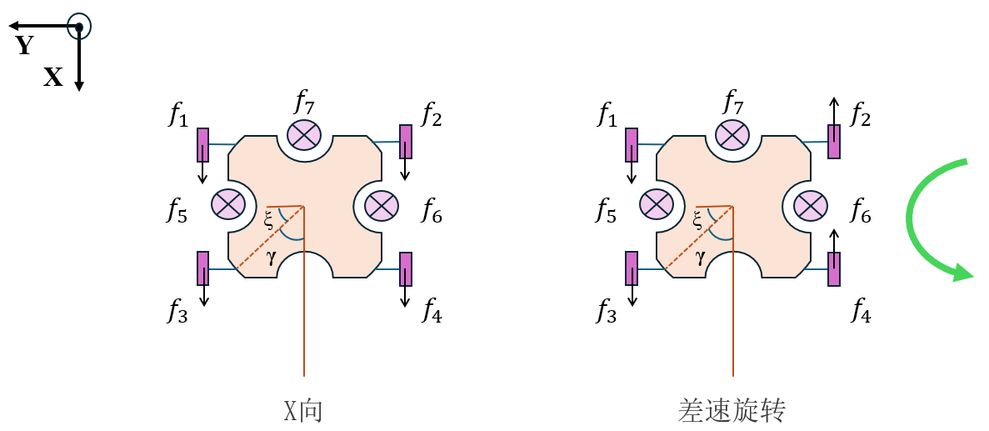
轮式模式力矩分配矩阵
$$A_{thrust}=\left(\begin{matrix}k_{p} & k_{p} & k_{p} & k_{p} & 0 & 0 & 0 \\ 0 & 0 & 0 & 0 & 0 & 0 & 0 \\ 0 & 0 & 0 & 0 & 1 & 1 & 1 \\ 0 & 0 & 0 & 0 & R & -R & 0 \\ 0 & 0 & 0 & 0 & 0 & 0 & R \\ k_{p} & -k_{p} & k_{p} & -k_{p} & 0 & 0 & 0\end{matrix}\right)$$
$$τ_{thrust}={\left[f_{1},f_{2},f_{3},f_{4},f_{5},f_{6},f_{7}\right]}^{T}$$
$$τ=A_{thrust}τ_{thrust}$$
其中$γ$是推进器结构角度。
至此动力学建模因素考虑结束，总的动力学模型方程具备如下形式：
$$M\dot{ν}+C\left(ν\right)ν+D\left(ν\right)ν+g\left(η\right)=τ+τ_{env}$$
其中$τ_{env}=τ_{current}+τ_{contact}$

4.搭载抵近观测载具模态
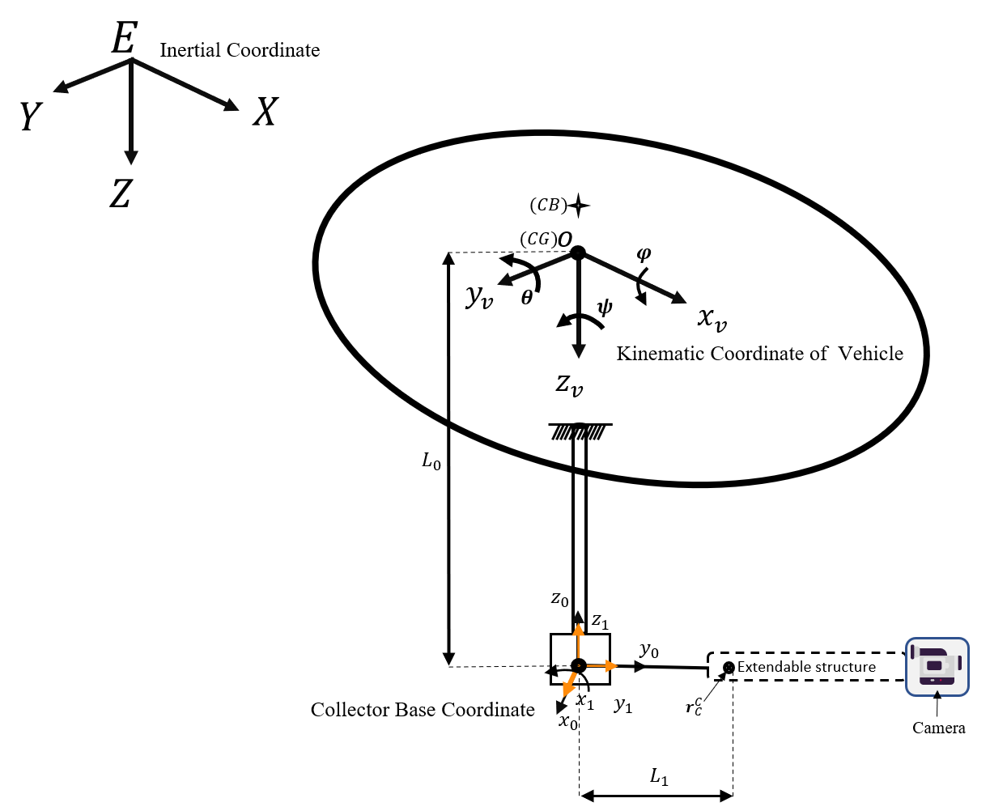
图4.七自由度欠驱动机器人机械臂系统坐标系
如图4所示，对在水下机器人本体下挂载单自由度抵近观测装置的UVOS (Underwater Vehicle Observing System)系统进行动力学建模。设定如下：机器人本体具有六个自由度的运动，而所挂载的采集器只有一个自由度(滑动副)，要求将机械臂末端贴合在被测结构体表面进行观测。
表4-水下机器人-机械臂系统相关符号
位置/姿态角/关节变量  (平动/转动)  $η_{1}$ / $η_{2}$ / $η_{3}$ | 线速度/角速度 关节速度  $ν_{1}$ / $ν_{2}$ / $ν_{3}$(${\dot{η}}_{3}$) | 力/力矩/关节力 (矩)  $τ_{1}$ / $τ_{2}$ / $τ_{3}$
$$x$$  $$y$$  $$z$$  $$ϕ$$  $$θ$$  $$ψ$$  $$a_{1}$$ | $$u$$  $$v$$  $$w$$  $$p$$  $$q$$  $$r$$  $${\dot{a}}_{1}$$ | $$X$$  $$Y$$  $$Z$$  $$K$$  $$M$$  $$N$$  $$Q_{1}$$
由表4可知，水下机器人-观测臂在惯性坐标系下的位姿向量$η$分别包含了位置向量$η_{1}$，姿态角向量$η_{2}$与单自由度采集器向量$η_{3}$。($a_{1}$是线速度，平动速度)
其中，
$$η_{1}=[x y z]^{T};η_{2}=[ϕ θ ψ]^{T};η_{3}=[a_{1}]^{T}$$
UVCS体坐标系下的总速度向量为$ν={\left[\begin{matrix}ν_{1}^{T} & ν_{2}^{T} & ν_{3}^{T}\end{matrix}\right]}^{T}$
其中，
$$ν_{1}=[u v w]^{T};ν_{2}=[p q r]^{T};ν_{3}={\dot{η}}_{3}=[{\dot{a}}_{1}]^{T}$$
作用于水下机器人本体的输入力和力矩为：$τ={\left[\begin{matrix}τ_{1}^{T} & τ_{2}^{T} & τ_{3}^{T}\end{matrix}\right]}^{T}$
其中，
$$τ_{1}=[X Y Z]^{T};τ_{2}=[K M N]^{T};τ_{3}=[Q_{1}]^{T}$$
根据机器人运动学，将UVOS本体的速度转换到惯性坐标系下需经过如下公式：
$$\dot{η}=Jν$$
雅可比矩阵J有运动学转换的雅克比矩阵J1和姿态转换的雅可比矩阵J2以及单位矩阵构成。
$$J={\left[\begin{matrix}J_{1} & O_{3×3} & O_{3×1} \\ O_{3×3} & J_{2} & O_{3×1} \\ O_{1×3} & O_{1×3} & I_{1×1}\end{matrix}\right]}_{7×7}$$
其中，
$$J_{1}=\left[\begin{matrix}cθcψ & -cφsψ+sφsθcψ & sφsψ+cφsθcψ \\ cθsψ & cφcψ+sφsθsψ & -sφcψ+cφsθsψ \\ -sθ & sφcθ & cφcθ\end{matrix}\right]$$
$$J_{2}=\left[\begin{matrix}1 & sφtθ & cφtθ \\ 0 & cφ & -sφ \\ 0 & sφ/cθ & cφ/cθ\end{matrix}\right]$$

4.1动力学建模：
根据文献[A]，UVOS系统可以通过类拉格朗日方程进行动力学建模，该方法通过能量的方法进行建模推导，大大简化了动力学建模的过程。建模的核心方程如下：
$$\frac{d}{dt}\left(\frac{∂\overline{T}}{∂ν}\right)+J^{T}Γ\left(\frac{∂\overline{T}}{∂ν}\right)-J^{T}\left(\frac{∂\overline{T}}{∂η}\right)=τ$$
其中
$$Γ=Γ_{1}-Γ_{2}$$
$$A=J^{-T}$$
$$Γ_{1}={\left[ν^{T}J^{T}\left(\frac{∂a_{ij}}{∂η}\right)\right]}_{7×7}, Γ_{2}={\left[ν^{T}J^{T}\left[\frac{∂A}{∂η_{i}}\right]\right]}_{7×7}$$
其中$\left(\frac{∂a_{ij}}{∂η}\right)$表示将A中的每个元素的对$η$求偏导，$\left[\frac{∂A}{∂η_{i}}\right]$表示将矩阵A对$η$的每个元素求偏导。
UVOS的动能包含了机器人本体部分和采集部分。机器人本体部分的质量为$M_{RB}$，采集器的质量为$M_{1}$，分别如下表示：
$$M_{RB}=\left[\begin{matrix}mI_{3} & & m{[r_{G}]}^{T} \\ m[r_{G}] & & I_{G}\end{matrix}\right],M_{1}=\left[\begin{matrix}m_{1}I_{3} & & m_{1}{[r_{G1}]}^{T} \\ m_{1}[r_{G1}] & & I_{G1}\end{matrix}\right]$$
其中$m$、$m_{1}$分别为机器人本体的质量和采集器的质量，$[r_{G}]$和$[r_{G1}]$分别为机器人本体和采集器的耦合项矩阵，表示如下：
$$[r_{G}]=\left[\begin{matrix}0 & -z_{G} & y_{G} \\ z_{G} & 0 & -x_{G} \\ -y_{G} & x_{G} & 0\end{matrix}\right], [r_{G1}]=\left[\begin{matrix}0 & -z_{G1} & y_{G1} \\ z_{G1} & 0 & -x_{G1} \\ -y_{G1} & x_{G1} & 0\end{matrix}\right]$$
$I_{G}$和$I_{G1}$分别为机器人本体和采集器惯性张量矩阵，表示如下：
$$I_{G}=\left[\begin{matrix}I_{x} & -I_{xy} & -I_{xz} \\ -I_{xy} & I_{y} & -I_{yz} \\ -I_{xz} & -I_{yz} & I_{z}\end{matrix}\right], I_{G1}=\left[\begin{matrix}I_{x1} & -I_{xy1} & -I_{xz1} \\ -I_{xy1} & I_{y1} & -I_{yz1} \\ -I_{xz1} & -I_{yz1} & I_{z1}\end{matrix}\right].$$
机器人本体的速度$ν$在上文已经给出，而观测臂的速度$ν_{o}^{V}$在机器人本体坐标系下的表达是机器人本体运动速度与观测臂自身速度的叠加项。
$$ν_{o}^{V}=\left[\begin{matrix}ν_{o}^{v} \\ ν_{o}^{ω}\end{matrix}\right]$$
其中，$ν_{o}^{v}$、$ν_{o}^{ω}$分别为观测臂在机器人本体动坐标系下的平动速度与转动速度。
观测臂的基座坐标位置为$r_{M}={[r_{Mx} r_{My} r_{Mz}]}^{T}$--- ${[0 0 L_{0}]}^{T}$
观测臂本体的旋转矩阵为单位矩阵，因为没有旋转副。观测臂基座坐标系转换到机器人本体动坐标系的转换矩阵为$R_{0}^{v}$。{0}表示的是观测臂的基座系哦！
$$R_{0}^{v}=\left[\begin{matrix}0 & 1 & 0 \\ 1 & 0 & 0 \\ 0 & 0 & -1\end{matrix}\right]={(R_{v}^{0})}^{T}$$
观测臂质心在机器人本体动坐标系下的向量$r_{L1}$ ($L_{1}本应该是个变量，应该为L_{1}\left(t\right),因为机械臂的伸缩会让质心变化$,如果用伸缩速度来表示$L_{1}=L_{s}+a_{1}$) $a_{1}$是伸缩位移。
$$r_{L1}=R_{0}^{v}\left[\begin{matrix}0 \\ L_{1} \\ 0\end{matrix}\right]=\left[\begin{matrix}0 & 1 & 0 \\ 1 & 0 & 0 \\ 0 & 0 & -1\end{matrix}\right]\left[\begin{matrix}0 \\ L_{1} \\ 0\end{matrix}\right]=\left[\begin{matrix}L_{1} \\ 0 \\ 0\end{matrix}\right]$$
观测臂是一个伸缩结构，伸缩的速度是${\dot{a}}_{1}$，伸缩轴(相对观测臂基座为${[0 1 0]}^{T}$,相对机器人本体为$R_{0}^{v}{[0 1 0]}^{T}={[1 0 0]}^{T}$)，则伸缩速度是${[1 0 0]}^{T}{\dot{a}}_{1}={[{\dot{a}}_{1} 0 0]}^{T}$
则$ν_{o}^{v}$、$ν_{o}^{ω}$分别表示为：
$$ν_{o}^{v}=ν_{1}+ν_{2}×\left(r_{M}+r_{L1}\right)+{[{\dot{a}}_{1} 0 0]}^{T}$$
$$ν_{c}^{ω}=ν_{2}$$
$ν_{o}^{V}$是在本体坐标系下表示的速度，我们要将其转换回到机械臂自身坐标系下表示。
$$v_{o}{=R}_{v}^{0}ν_{o}^{V}$$
则UVOS的刚体总动能为：
$$\overline{T}=\frac{1}{2}νM_{RB}ν^{T} + \frac{1}{2}{({R_{V1}}^{T}ν}_{o})M_{1}{{({R_{V1}}^{T}ν}_{o})}^{T}$$
将总动能代入类拉格朗日方程中求解，可得到如下动力学方程形式：
$$M_{RB}^{v}\dot{ν}+C_{RB}\left(ν\right)ν=τ$$
而因为UVOS是在水下环境进行工作，还需要考虑附加质量的作用，根据Fossen的书籍，常用的惯性附加质量矩阵$M_{A}$和科氏力和离心力附加质量矩阵$C_{A}\left(ν\right)$具备以下形式(由于抵近观测臂的运动速度较慢，为简化计算，其引起的科氏力和离心力附加质量可以忽略不计)：
$$M_{A}=diag\left\{\begin{matrix}X\dot{u},Y\dot{v},Z\dot{w},K\dot{p},M\dot{q},N\dot{r},\end{matrix}Q_{1}\dot{a_{1}}\right\}$$
$$C_{A}\left(\begin{matrix}ν\end{matrix}\right)=\left[\begin{matrix}0 & 0 & 0 & 0 & -Z_{\dot{w}}w & Y_{\dot{ν}}ν & 0 \\ 0 & 0 & 0 & Z_{\dot{w}}w & 0 & -X_{\dot{u}}u & 0 \\ 0 & 0 & 0 & -Y_{\dot{ν}}ν & X_{\dot{u}}u & 0 & 0 \\ 0 & -Z_{\dot{w}}w & Y_{\dot{ν}}ν & 0 & -N_{\dot{r}}r & M_{\dot{q}}q & 0 \\ Z_{\dot{w}}w & 0 & -X_{\dot{u}}u & N_{\dot{r}}r & 0 & -K_{\dot{p}}p & 0 \\ -Y_{\dot{ν}}ν & X_{\dot{u}}u & 0 & -M_{\dot{q}}q & -K_{\dot{p}}p & 0 & 0 \\ 0 & 0 & 0 & 0 & 0 & 0 & 0\end{matrix}\right]$$
这些符号采用了SNAME（1950）的符号体系，如z方向加速度引起的沿着x轴方向的水动力附加质量为$Y\dot{w}$，上述公式为简化的附加质量形式，即只考虑了同方向加速度引起的水动力附加质量项。
因此考虑上附加质量的UVOS的动力学方程为
$$M\dot{ν}+C\left(ν\right)ν=τ$$
其中，$M=M_{RB}^{v}+M_{A}$，$C\left(ν\right)=C_{RB}\left(ν\right)+C_{A}\left(\begin{matrix}ν\end{matrix}\right)$

4.2水阻力与重浮力项
由于UVOS在水下的采集时的运动状态多为低速运动状态，因此在考虑水动力阻力时忽略了阻尼耦合项与高阶阻尼效应，仅考虑线性阻尼与二次项。则阻尼矩阵
$$D\left(ν\right)=D_{L}+D_{Q}$$
其中$D_{L}$为线性阻尼矩阵：
$$D_{L}=-diag\{X_{u},Y_{v},W_{w},K_{p},M_{q},N_{r},{Q_{1}}_{\dot{a_{1}}}\}$$
$D_{Q}$为二次项阻尼矩阵：
$$D_{Q}=-diag\{X_{u\left|u\right|}\left|u\right|,Y_{v\left|v\right|}\left|v\right|,W_{w\left|w\right|}\left|w\right|,K_{p\left|p\right|}\left|p\right|,M_{q\left|q\right|}\left|q\right|,N_{r\left|r\right|}\left|r\right|,{Q_{1}}_{\dot{a_{1}}\left|\dot{a_{1}}\right|}\left|\dot{a_{1}}\right|\}$$
重力项和浮力项由Foosen的水动力学建模指导书籍当中给出。重力项与浮力项统称为恢复力项，其力与力矩与机器人在水中的姿态变化相关，具体的形式为：
$$g\left(η\right)=\left[\begin{matrix}\left(W_{v}-B_{v}\right)sθ \\ -\left(W_{v}-B_{v}\right)cθsφ \\ -\left(W_{v}-B_{v}\right)cθcφ \\ -\left(y_{G}W_{v}-y_{B}B_{v}\right)cθcφ+\left(z_{G}W_{v}-z_{B}B_{v}\right)cθsφ \\ \left(z_{G}W_{v}-z_{B}B_{v}\right)sθ+\left(x_{G}W_{v}-x_{B}B_{v}\right)cθcφ \\ -\left(x_{G}W_{v}-x_{B}B_{v}\right)cθsφ-\left(y_{G}W_{v}-y_{B}B_{v}\right)sθ \\ m_{C}g\left(-L_{0}cθsφ-L_{0}sθ-L_{1}cθcφ+L_{1}cθsφ\right)\end{matrix}\right]$$
值得注意的是$g\left(η\right)$的最后一项，该项是观测臂的对本体恢复力矩项。其中$L_{0}$为机器人重心到机械臂基座坐标系的距离。
观测臂质心$r_{L}^{V}$相对于机器人本体动坐标系的坐标为：
$$r_{C}^{V}=r_{0}^{V}+R_{C}^{V}r_{C}^{C}$$
其中
$$r_{0}^{V}={\left[0,0,L_{0}\right]}^{T} r_{C}^{C}={\left[0,L_{1},0\right]}^{T},R_{C}^{V}=\left[\begin{matrix}0 & 1 & 0 \\ 1 & 0 & 0 \\ 0 & 0 & -1\end{matrix}\right]$$
$$r_{C}^{V}=\left[\begin{matrix}0 \\ 0 \\ L_{0}\end{matrix}\right]+R_{C}^{V}\left[\begin{matrix}0 \\ L_{1} \\ 0\end{matrix}\right]=\left[\begin{matrix}L_{1} \\ 0 \\ L_{0}\end{matrix}\right]$$
恢复力矩$τ_{BG}^{L}$仍然是$r_{L}^{V}$与等效重力$F_{eff}$的叉积：
$$τ_{BG}^{C}=r_{C}^{V}×F_{eff}$$
其中$F_{eff}$为
$$F_{eff}=m_{C}g\left[\begin{matrix}F_{x} \\ F_{y} \\ F_{z}\end{matrix}\right]$$
$$F_{x}=-sθ, F_{y}=cθsφ, F_{z}=cθcφ$$
则可得
$$τ_{BG}^{C}=m_{C}g\left[\begin{matrix}-L_{0}F_{y} \\ L_{0}F_{x}-L_{1}F_{z} \\ L_{1}F_{y}\end{matrix}\right]$$
$$τ_{BG}^{C}=m_{C}g\left[\begin{matrix}-L_{0}cθsφ \\ -L_{0}sθ-L_{1}cθcφ \\ L_{1}cθsφ\end{matrix}\right]$$
可得UVOS第七个自由度的恢复力矩项为：
$$m_{C}g\left(-L_{0}cθsφ-L_{0}sθ-L_{1}cθcφ+L_{1}cθsφ\right)$$

4.3环境力建模
为了更全面的考虑水下环境，需要对水下的环境扰动建立简单的模型。水下的扰动包含海浪力$τ_{wave}$，洋流力$τ_{current}$，除此之外还有观测臂作业时的接触力$τ_{contact}$。
海浪力$τ_{wave}$主要集中在海面附近，其主要的影响是造成机器人在水面上的水平漂移，且海浪力的影响会随着水深而衰减。因此，为了降低模型的复杂程度，在考虑海浪力时候仅考虑前两个自由度，即横荡和纵荡的影响，于是选择使用随深度衰减的指数形式模拟海浪力模型，如下：
$$τ_{wave}={\left[\begin{matrix}τ_{wave}^{1} & τ_{wave}^{2} & 0 & 0 & 0 & 0\end{matrix}\right]}^{T}$$
其中，
$A_{wave}$是波浪振幅，
$ω_{wave}$是波浪角频率，
$K_{decay}$是深度衰减系数
$τ_{wave}^{1}=sin\left(ω_{wave}t\right)⋅exp\left(-K_{decay}⋅z\right)$，
$τ_{wave}^{2}=A_{wave}⋅cos\left(ω_{wave}t\right)⋅exp\left(-K_{decay}⋅z\right)$
洋流力$τ_{current}$是与相对速度$ν_{r}$相关的阻力。假定洋流在惯性坐标系啊的速度向量为$v_{current}^{I}$，则将其转换到惯性坐标系下为 $J^{-1}\left(η_{2}\right)v_{current}^{I}$。于是可以得到相对速度向量为：
$$v_{r}=v-J^{-1}v_{current}^{I}$$
则可得，洋流力为：
$$τ_{current}=-D_{L,env}ν_{r}$$
其中，$D_{L,env}$为洋流阻力线性对角矩阵。

抵近观测接触力建模
对于接触力$τ_{contact}$，由于搭载的观测臂具备一些储能结构，因此在抵近观测的时候，作用力相当于结构物给的反作用力，其中有一部分被储能元件吸收。
观测臂末端位置为(相对体坐标系)：
$$p_{e}^{V}={\left[L_{m},0,L_{0}\right]}^{T}$$
伸缩量是$L_{1}$(t),机械臂的固定长为$L_{m}$
$L_{m}$是整个机械臂的长度，它应该等于质心的初始位置+质心的伸缩位移+质心后半段长度的伸缩位移（$L_{s}+a_{1}$+$L_{e}$）
观测臂末端位置为(相对惯性坐标系)：
$$p_{e}^{I}=p_{v}^{I}+R_{V}^{I}p_{e}^{V}$$
机器人的位置${\left[x,y,z\right]}^{T}$,机器人的姿态${\left[ϕ,θ,ψ\right]}^{T}$$R_{V}^{I}$
$$p_{e}^{I}=\left[\begin{matrix}x \\ y \\ z\end{matrix}\right]+R_{V}^{I}\left[\begin{matrix}L_{m} \\ 0 \\ L_{0}\end{matrix}\right]$$
$$R_{V}^{I}=\left[\begin{matrix}cψcθ & cψsθsϕ-sψcϕ & cψsθcϕ+sψsϕ \\ sψcθ & sψsθsϕ+cψcϕ & sψsθcϕ-cψsϕ \\ -sθ & cθsϕ & cθcϕ\end{matrix}\right]$$
结构物表面上一参考点为(相对惯性坐标系)：
$$p_{s}^{I}={\left[x_{s},y_{s},z_{s}\right]}^{T}$$
结构物表面单位法向量为(相对惯性坐标系)：
$$n_{s}^{I}={\left[n_{x},n_{y},n_{z}\right]}^{T}$$
则末端到结构表面的法向距离可表示为：
$$d=n^{T}\left(p_{e}^{I}-p_{s}^{I}\right)$$
当$d>0$, 表示观测臂末端位于结构物表面外侧，未发生接触。当$d≤0$, 表示观测臂末端压入结构表面，发生接触。
因此定义接触压缩量为：
$$δ=-d$$
即
$$δ=-{n_{s}^{I}}^{T}\left(p_{e}^{I}-p_{s}^{I}\right)$$
因此当$δ>0$，表示观测臂末端压入结构表面，发生接触。
接触力整体是法向接触力和切向接触力的矢量和。由于观测臂有一定的柔顺结构，可以将接触过程等效为弹簧——阻尼系统。
观测臂末端的速度为(相对于机器人体坐标系)：
$$r_{LM}=\left[\begin{matrix}0 & 1 & 0 \\ 1 & 0 & 0 \\ 0 & 0 & -1\end{matrix}\right]\left[\begin{matrix}0 \\ L_{M} \\ 0\end{matrix}\right]={[L_{M} 0 0]}^{T}$$
$$ν_{o}^{ve}=ν_{1}+ν_{2}×\left(r_{M}+r_{LM}\right)+{[{\dot{a}}_{1} 0 0]}^{T}$$
$$ν_{c}^{ωe}=ν_{c}^{ω}=ν_{2}$$
$$v_{e}={\dot{p}}_{e}^{V}={\left[ν_{o}^{v}\right]}^{T}$$
$$v_{e}^{I}=J_{1}{\dot{p}}_{e}^{V}$$
其沿接触法向方向的速度为(惯性坐标系下):
$$v_{n}^{I}={n_{s}^{I}}^{T}v_{e}^{I}$$
根据 Kelvin-Voigt 接触模型，法向接触力可表示为：
$$F_{n}^{I}=k_{c}δ-c_{c}v_{n}$$
$k_{c}$为接触等效刚度;
$c_{c}$为接触阻尼系数;
$δ$为接触压缩量;
$v_{n}$为法向接触速度。
由于结构物只能提供反作用力，因此要限制 $F_{n}^{I}≥0$
于是有：
$$F_{n}^{I}=max\left(0,k_{c}δ-c_{c}v_{n}\right)$$

则法向的接触力向量为
$$F_{c,n}^{I}=F_{n}^{I}n$$
方向：沿接触面法向（就是单位法向量 $n$的方向，指向圆柱表面内部）
$F_{n}^{I}$是标量，$n$是方向向量，二者相乘才能得到一个完整的力向量。

考虑完法相的接触力后，还要考虑切向由摩擦带来的接触力影响(切向摩擦力)
观测臂末端相对于结构表面的切向速度为：
$$v_{t}^{I}=v_{e}^{I}-v_{n}^{I}n$$
$v_{n}^{I}n$表示矢量。因为原先$v_{n}^{I}$用来计算法向力的时候是个标量。
采用库伦摩擦模型来描述切向摩擦力，则有：
$$F_{c,t}^{I}=-μF_{n}^{I}\frac{v_{t}^{I}}{∥v_{t}^{I}∥+ε}$$
$\frac{v_{t}^{I}}{∥v_{t}^{I}∥}$本身规定了切向量的方向，摩擦力直接用$\frac{v_{t}^{I}}{∥v_{t}^{I}∥}$决定，不需要再用法向量来定义。
其中，$μ$为摩擦系数，$ε$为防止分母为0的小正数。$\frac{v_{t}^{I}}{∥v_{t}^{I}∥}$表示切向速度的方向。
总接触力是法向力和切向摩擦力的矢量和：
$$F_{c}^{I}=F_{c,n}^{I}+F_{c,t}^{I}$$
即：
$$F_{c}^{I}=F_{n}^{I}n-μF_{n}^{I}\frac{v_{t}^{I}}{∥v_{t}^{I}∥+ε}$$
接触力矩。由于接触力作用于观测臂末端，因此会对机器人本体产生附加力矩。
设机器人本体质心到观测臂末端的向量为：$r_{e}$
则接触力矩为：
$$τ_{c}^{I}=r_{e}×F_{c}^{I}$$
则最终的接触力矩阵为
$$τ_{contact}^{I}=\left[\begin{matrix}F_{c}^{I} \\ τ_{c}^{I} \\ {e_{x}^{T}F}_{c}^{I}\end{matrix}\right]$$
$τ_{contact}^{I}$本身就是7维度的，同时也是惯性坐标系下的。若要将其转换到体坐标系下，则需要用雅可比矩阵。
$$τ_{contact}^{I}=J^{-T}\left(η\right)τ_{contact}^{V}$$

4.4推力分配
机器人本体具备七个推进器，而这七个推进器在独立工作时只能产生单个方向的推力，若需要使得机器人本体具备姿态的变化需要推进器配合工作。具体的推力分配矩阵形式如下：
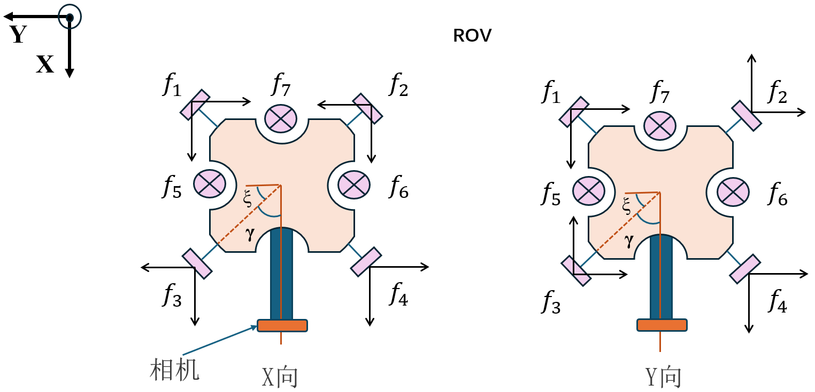
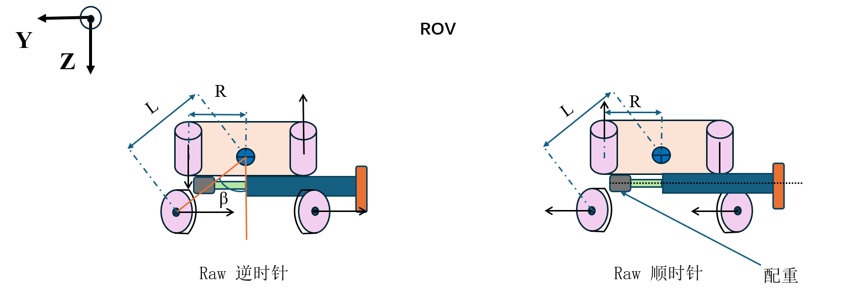
$$A_{thrust}=\left(\begin{matrix}-cosγ & -cosγ & cosγ & cosγ & 0 & 0 & 0 & 0 \\ -sinγ & sinγ & -sinγ & sinγ & 0 & 0 & 0 & 0 \\ 0 & 0 & 0 & 0 & 1 & 1 & 1 & 0 \\ -sinγ·Lcosβ & sinγ·Lcosβ & -sinγ·Lcosβ & sinγ·Lcosβ & R & -R & 0 & 0 \\ cosγ·Lcosβ & cosγ·Lcosβ & -cosγ·Lcosβ & -cosγ·Lcosβ & 0 & 0 & R & 0 \\ -P & P & P & -P & 0 & 0 & 0 & 0 \\ 0 & 0 & 0 & 0 & 0 & 0 & 0 & 1\end{matrix}\right)$$
$$τ_{thrust}={\left[f_{1},f_{2},f_{3},f_{4},f_{5},f_{6},f_{7},f_{8}\right]}^{T}$$
$$τ=A_{thrust}τ_{thrust}$$
其中$γ$是结构角度。
至此动力学建模因素考虑结束，总的动力学模型方程具备如下形式：
$$M\dot{ν}+C\left(ν\right)ν+D\left(ν\right)ν+g\left(η\right)=τ+τ_{env}$$
其中$τ_{env}=τ_{current}+τ_{contact}$

5.搭载多自由度机械臂模态

5.1运动学

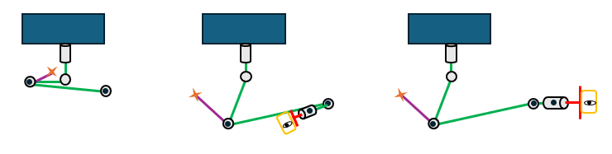
定义世界(惯性)坐标系为Z轴朝下，Y轴朝外，X轴朝右

水下机器人本体坐标系朝向与惯性坐标系相同。起始位置 为(0,0,0)

本体六个自由度为
$$η={\left[x,y,z,ϕ,θ,ψ\right]}^{T}$$
$x,y,z$：本体质心在惯性坐标系中的位置
$ϕ,θ,ψ$：三个姿态角
机械臂： 末端载具为摄像头，为了节约成本，控制机械臂为简单的5自由度机械臂。
设计方式：机械臂有5个关节，能够实现空间中的定位以及末端自由度的绕Y轴旋转，通过螺纹结构转换成平移运动，能够使得摄像头进行前后平移的运作。

机械臂的5个自由度为
$$q={\left[q_{1},q_{2},q_{3},q_{4},q_{5}\right]}^{T}$$
整个水下移动机械臂系统的广义坐标为：
$$ξ={\left[x,y,z,ϕ,θ,ψ\right]}^{T}$$
$$η={\left[x,y,z,ϕ,θ,ψ,q_{1},q_{2},q_{3},q_{4},q_{5}\right]}^{T}$$
坐标系定义
{I}，惯性坐标系（Zi轴朝下，Yi轴朝外，Xi轴朝右）
{B}，机器人本体坐标系（Zb轴朝下，Yb轴朝外，Xb轴朝右）
{0},机械臂基座坐标系 （X0轴朝右，Y0轴朝里，Z0轴朝上-绕Z1轴转动$q_{1}$得到第一坐标系）
{1}，机械臂第一连杆坐标系 （X1轴朝右，Y1轴朝里，Z1轴朝上-绕X1轴转动90°，绕Z2轴转动$q_{2}$，得到第二坐标系）
{2}，机械臂第二连杆坐标系 （X2轴朝右，Y2轴朝上，Z2轴朝外-沿着X2轴移动L1距离，然后绕着Z3转动$q_{3}$+90°，得到第三坐标系）
{3}，机械臂第三连杆坐标系（X3轴朝上，Y3轴朝左，Z3轴朝外-绕着X3轴转动90°，沿着X3轴平移L2距离，在沿着Z4轴平移L3，然后绕着Z4轴转动$q_{4}$，得到第四坐标系）
{4}，机械臂第四连杆坐标系（X4轴朝上，Y4轴朝外，Z4轴朝右-绕着ZE轴转动$q_{5}$，沿着ZE轴的机械结构移动区间距离为f($q_{5}$)，得到末端坐标系）
{E}，末端执行器坐标系（XE轴朝上，YE轴朝外，ZE轴朝右，相对于{4},Z轴上多了一个距离f($q_{5}$)）
完备改进型-DH表
 | $$α_{i-1}$$ | $$a_{i-1}$$ | $$d_{i}$$ | $$θ_{i}$$
{0} | 0 | 0 | 0 | 0
Frame{01} | 0 | 0 | 0 | $$q_{1}$$
Frame{12} | Pi/2 | 0 | 0 | $$q_{2}$$
Frame{23} | 0 | L1 | 0 | $q_{3}$+90°
Frame{34} | Pi/2 | L2 | L3 | $$q_{4}$$
Frame{4E} | 0 | 0 | f($q_{5}$) | 0

改进型DH变换矩阵
$${}_{i}^{i-1}T=Rot_{x}\left(α_{i-1}\right)Trans_{x}\left(a_{i-1}\right)Rot_{z}\left(θ_{i}\right)Trans_{z}\left(d_{i}\right)$$
$${}_{i}^{i-1}T=\left[\begin{matrix}cosθ_{i} & -sinθ_{i} & 0 & a_{i-1} \\ sinθ_{i}cosα_{i-1} & cosθ_{i}cosα_{i-1} & -sinα_{i-1} & -d_{i}sinα_{i-1} \\ sinθ_{i}sinα_{i-1} & cosθ_{i}sinα_{i-1} & cosα_{i-1} & d_{i}cosα_{i-1} \\ 0 & 0 & 0 & 1\end{matrix}\right]$$
$${}_{1}^{0}T=\left[\begin{matrix}cosq_{1} & -sinq_{1} & 0 & 0 \\ sinq_{1} & cosq_{1} & 0 & 0 \\ 0 & 0 & 1 & 0 \\ 0 & 0 & 0 & 1\end{matrix}\right]$$
$${}_{2}^{1}T=\left[\begin{matrix}cosq_{2} & -sinq_{2} & 0 & 0 \\ 0 & 0 & -1 & 0 \\ sinq_{2} & cosq_{2} & 0 & 0 \\ 0 & 0 & 0 & 1\end{matrix}\right]$$
$${}_{3}^{2}T=\left[\begin{matrix}-sinq_{3} & -cosq_{3} & 0 & L_{1} \\ cosq_{3} & -sinq_{3} & 0 & 0 \\ 0 & 0 & 1 & 0 \\ 0 & 0 & 0 & 1\end{matrix}\right]$$
$${}_{4}^{3}T=\left[\begin{matrix}cosq_{4} & -sinq_{4} & 0 & L_{2} \\ 0 & 0 & -1 & -L_{3} \\ sinq_{4} & cosq_{4} & 0 & 0 \\ 0 & 0 & 0 & 1\end{matrix}\right]$$
$${}_{E}^{4}T=\left[\begin{matrix}1 & 0 & 0 & 0 \\ 0 & 1 & 0 & 0 \\ 0 & 0 & 1 & f(q_{5}) \\ 0 & 0 & 0 & 1\end{matrix}\right]$$
$${}_{E}^{0}T={}_{1}^{0}T{}_{2}^{1}T{}_{3}^{2}T{}_{4}^{3}T{}_{E}^{4}T$$

机器人的初始位置为
$$p_{B}^{I}=\left[\begin{matrix}x \\ y \\ z\end{matrix}\right]$$
本体旋转矩阵
$$\begin{matrix}R_{x}\left(ϕ\right)=\left[\begin{matrix}1 & 0 & 0 \\ 0 & cosϕ & sinϕ \\ 0 & -sinϕ & cosϕ\end{matrix}\right] \\ R_{y}\left(θ\right)=\left[\begin{matrix}cosθ & 0 & -sinθ \\ 0 & 1 & 0 \\ sinθ & 0 & cosθ\end{matrix}\right] \\ R_{z}\left(ψ\right)=\left[\begin{matrix}cosψ & sinψ & 0 \\ -sinψ & cosψ & 0 \\ 0 & 0 & 1\end{matrix}\right]\end{matrix}$$
$$R_{B}^{I}=R_{z}\left(ψ\right)R_{y}\left(θ\right)R_{x}\left(ϕ\right)$$
所以本体到惯性系的齐次转换矩阵为
$${}_{B}^{I}T=\left[\begin{matrix}R_{B}^{I} & p_{B}^{I} \\ 0 & 1\end{matrix}\right]$$
机械臂基座的初始位置为
$$p_{0}^{B}=\left[\begin{matrix}x_{0} \\ y_{0} \\ z_{0}\end{matrix}\right]$$
则因为({B}，机器人本体坐标系（Zb轴朝下，Yb轴朝外，Xb轴朝右{0},机械臂基座坐标系 （X0轴朝右，Y0轴朝里，Z0轴朝上）
)
$$R_{0}^{B}=\left[\begin{matrix}1 & 0 & 0 \\ 0 & -1 & 0 \\ 0 & 0 & -1\end{matrix}\right]$$
整体的${}_{0}^{B}T$,机器人机体坐标系到机械臂的基座坐标系的转化矩阵
${}_{0}^{B}T$=$\left[\begin{matrix}1 & 0 & 0 & x_{0} \\ 0 & -1 & 0 & y_{0} \\ 0 & 0 & 1 & z_{0} \\ 0 & 0 & 0 & 1\end{matrix}\right]$
则最终从机械臂末端工具到惯性坐标系的齐次变换矩阵为
$${}_{E}^{I}T={}_{B}^{I}T{}_{0}^{B}T{}_{E}^{0}T$$

末端位置在惯性系中的位置为
$$p_{E}^{I}=p_{B}^{I}+{R_{B}^{I}R}_{0}^{B}p_{E}^{0}$$

速度运动学
机器人在机体坐标系B下的速度为
$$v_{b}=[u v w]^{T};ω_{b}=[p q r]^{T}$$
$${nu}_{b}=[v_{b} ω_{b}]^{T}$$
机器人本体的雅可比矩阵为：
$$J_{1}=\left[\begin{matrix}cθcψ & -cφsψ+sφsθcψ & sφsψ+cφsθcψ \\ cθsψ & cφcψ+sφsθsψ & -sφcψ+cφsθsψ \\ -sθ & sφcθ & cφcθ\end{matrix}\right]$$
$$J_{2}=\left[\begin{matrix}1 & sφtθ & cφtθ \\ 0 & cφ & -sφ \\ 0 & sφ/cθ & cφ/cθ\end{matrix}\right]$$
$$J_{b_{0}}=\left[\begin{matrix}J_{1} & 0 \\ 0 & J_{2}\end{matrix}\right]$$
$$\dot{ξ}=J_{b_{0}}{·nu}_{b}$$

5.1.1末端速度分解
$$q={\left[q_{1},q_{2},q_{3},q_{4},q_{5}\right]}^{T}$$
$${\dot{q}}_{m}=\dot{q}$$
末端执行器E的速度，来自两部分：
移动平台整体运动带来的速度：$V_{E}^{B\left(base\right)}$
机械臂相对基座运动带来的速度：$V_{E}^{B\left(arm\right)}$
末端的速度为
$$V_{E}^{B}=V_{E}^{B\left(base\right)}+V_{E}^{B\left(arm\right)}$$
即
$$V_{E}^{B}=J_{E,b}^{B}{nu}_{b}+J_{E,m}^{B}{\dot{q}}_{m}$$
$J_{E,b}^{B}$是将本体速度的影响归算到末端速度的雅可比矩阵
$J_{E,m}^{B}$是将机械臂各关节速度的影响归算到末端速度的雅可比矩阵

假设末端点E在本体坐标系{B}中的位置是$r_{BE}$
那么通过刚体运动学
$$v_{E}^{B\left(base\right)}=v_{b}+ω_{b}×r_{BE}$$
$$ω_{E}^{B\left(base\right)}=ω_{b}$$
把叉乘写成反对称矩阵形式：
$$ω_{b}×r_{BE}=-S\left(r_{BE}\right)ω_{b}$$
于是有
$$\left[\begin{matrix}v_{E}^{B\left(base\right)} \\ ω_{E}^{B\left(base\right)}\end{matrix}\right]=\left[\begin{matrix}I_{3} & -S\left(r_{BE}\right) \\ 0 & I_{3}\end{matrix}\right]\left[\begin{matrix}v_{b} \\ ω_{b}\end{matrix}\right]$$
即，本体{B}对末端的雅可比矩阵为：
$$J_{E,b}^{B}=\left[\begin{matrix}I_{3} & -S\left(r_{BE}\right) \\ 0 & I_{3}\end{matrix}\right]$$

机械臂相对于基座的速度运动学
机械臂中每个关节轴以及坐标原点相对于基座系{0}的矢量为：
$O_{i}^{0}$:第i个坐标系原点在{0}中的位置
$Z_{i}^{0}$:第i个坐标系Z轴方向在{0}中的单位向量
注意:对于雅可比矩阵来说，若第i个关节变量是由$z_{i-1}$轴定义的，那么第i列由$Z_{i-1}^{0}$和$O_{i-1}^{0}$构造
则对于转动关节：
$$J_{v,i}^{0}=Z_{i-1}^{0}×\left(O_{E}^{0}-O_{i-1}^{0}\right)$$
$$J_{ω,i}^{0}=Z_{i-1}^{0}$$
所以第i列雅可比矩阵为：
$$J_{i}^{0}=\left[\begin{matrix}Z_{i-1}^{0}×\left(O_{E}^{0}-O_{i-1}^{0}\right) \\ Z_{i-1}^{0}\end{matrix}\right]$$
对于移动关节：
$$J_{v,i}^{0}=Z_{i-1}^{0}$$
$$J_{ω,i}^{0}=0$$
根据5自由度机械臂的定义，前4个是转动自由度，第5个是通过丝杠换算成局部轴的平移，因此我们将第四个关节等效为移动关节来处理。
于是，机械臂在基座标系{0}下的雅可比矩阵为：
$$J_{m}^{0}=\left[\begin{matrix}J_{v,1}^{0} & J_{v,2}^{0} & J_{v,3}^{0} & J_{v,4}^{0} \\ J_{ω,1}^{0} & J_{ω,2}^{0} & J_{ω,3}^{0} & J_{ω,4}^{0}\end{matrix}\right]$$
即：
$$J_{m}^{0}=\left[\begin{matrix}Z_{0}^{0}×\left(O_{E}^{0}-O_{0}^{0}\right) & Z_{1}^{0}×\left(O_{E}^{0}-O_{1}^{0}\right) & Z_{2}^{0}×\left(O_{E}^{0}-O_{2}^{0}\right) & Z_{3}^{0}f'\left(q_{4}\right) \\ Z_{0}^{0} & Z_{1}^{0} & Z_{2}^{0} & 0\end{matrix}\right]$$
于是，机械臂末端相对于基座{0}的速度为：
$$V_{E}^{0\left(arm\right)}=J_{m}^{0}{\dot{q}}_{m}$$
即：
$$V_{E}^{0\left(arm\right)}=\left[\begin{matrix}v_{E}^{0\left(arm\right)} \\ ω_{E}^{0\left(arm\right)}\end{matrix}\right]=J_{m}^{0}\left[\begin{matrix}{\dot{q}}_{1} \\ {\dot{q}}_{2} \\ {\dot{q}}_{3} \\ {\dot{q}}_{4}\end{matrix}\right]$$
然后将机械臂末端速度{0}从基座系变换到本体系{B}
基座相对于本体的旋转矩阵为
$$R_{0}^{B}=\left[\begin{matrix}1 & 0 & 0 \\ 0 & -1 & 0 \\ 0 & 0 & -1\end{matrix}\right]$$
因此，
$$V_{E}^{B\left(arm\right)}=\left[\begin{matrix}v_{E}^{B\left(arm\right)} \\ ω_{E}^{B\left(arm\right)}\end{matrix}\right]=\left[\begin{matrix}R_{0}^{B}v_{E}^{0\left(arm\right)} \\ R_{0}^{B}ω_{E}^{0\left(arm\right)}\end{matrix}\right]=\left[\begin{matrix}R_{0}^{B} & 0 \\ 0 & R_{0}^{B}\end{matrix}\right]J_{m}^{0}\left[\begin{matrix}{\dot{q}}_{1} \\ {\dot{q}}_{2} \\ {\dot{q}}_{3} \\ {\dot{q}}_{4}\end{matrix}\right]$$
于是，
$$J_{E,m}^{B}=\left[\begin{matrix}R_{0}^{B} & 0 \\ 0 & R_{0}^{B}\end{matrix}\right]J_{m}^{0}$$

移动机械臂总速度运动学：
$$V_{E}^{B}=J_{E,b}^{B}{nu}_{b}+J_{E,m}^{B}{\dot{q}}_{m}$$
展开为：
$$V_{E}^{B}=\left[\begin{matrix}I_{3} & -S\left(r_{BE}\right) \\ 0 & I_{3}\end{matrix}\right]\left[\begin{matrix}v_{b} \\ ω_{b}\end{matrix}\right]+\left[\begin{matrix}R_{0}^{B} & 0 \\ 0 & R_{0}^{B}\end{matrix}\right]J_{m}^{0}\left[\begin{matrix}{\dot{q}}_{1} \\ {\dot{q}}_{2} \\ {\dot{q}}_{3} \\ {\dot{q}}_{4}\end{matrix}\right]$$
写成标准的6x10形式总雅可比矩阵
$$V_{E}^{B}=J_{E(6x10)}^{B}\left[\begin{matrix}{nu}_{b} \\ {\dot{q}}_{m}\end{matrix}\right]$$
$$\dot{ξ}=J_{b_{0}}{·nu}_{b}$$
$$V_{E}^{B}=J_{E(6x10)}^{B}{J_{b_{0}}}^{-1}\left[\begin{matrix}\dot{ξ} \\ {\dot{q}}_{m}\end{matrix}\right]$$

5.2动力学建模

6.搭载采集器模态
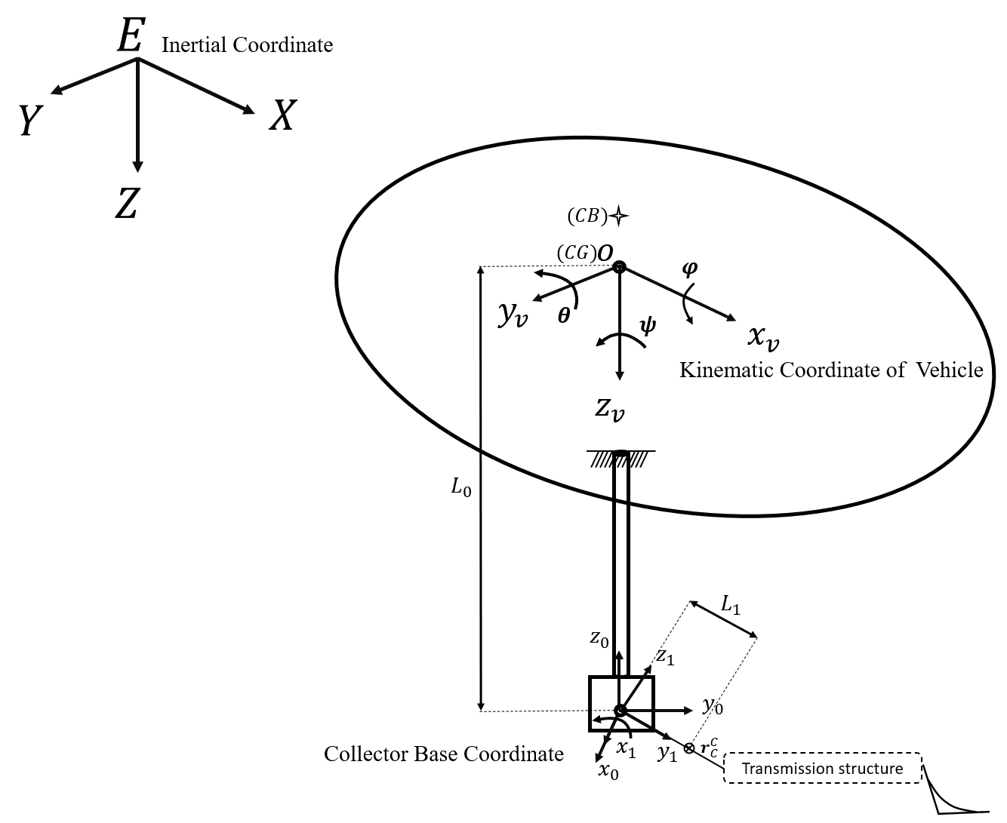
图2.七自由度欠驱动机器人机械臂系统坐标系
如图2所示，对在水下机器人本体下挂载单自由度欠驱动采集装置的UVCS系统进行动力学建模。设定如下：机器人本体具有六个自由度的运动，而所挂载的采集器只有一个自由度，同时采集器本身不具备电机，进能够依靠机器人本体的俯仰运动进行动作。在工作时，为了确保采集器的稳定性，需要设定止点限制采集器的动作范围，确保采集器动作的稳定性。
表1-水下机器人-机械臂系统相关符号
位置/姿态角/关节变量  (平动/转动)  $η_{1}$ / $η_{2}$ / $η_{3}$ | 线速度/角速度 关节速度  $ν_{1}$ / $ν_{2}$ / $ν_{3}$(${\dot{η}}_{3}$) | 力/力矩/关节力 (矩)  $τ_{1}$ / $τ_{2}$ / $τ_{3}$
$$x$$  $$y$$  $$z$$  $$ϕ$$  $$θ$$  $$ψ$$  $$a_{1}$$ | $$u$$  $$v$$  $$w$$  $$p$$  $$q$$  $$r$$  $${\dot{a}}_{1}$$ | $$X$$  $$Y$$  $$Z$$  $$K$$  $$M$$  $$N$$  $$Q_{1}$$
由表1可知，水下机器人-采集器在惯性坐标系下的位姿向量$η$分别包含了位置向量$η_{1}$，姿态角向量$η_{2}$与单自由度采集器向量$η_{3}$
其中，
$$η_{1}=[x y z]^{T};η_{2}=[ϕ θ ψ]^{T};η_{3}=[α_{1}]^{T}$$
UVCS体坐标系下的总速度向量为$ν={\left[\begin{matrix}ν_{1}^{T} & ν_{2}^{T} & ν_{3}^{T}\end{matrix}\right]}^{T}$
其中，
$$ν_{1}=[u v w]^{T};ν_{2}=[p q r]^{T};ν_{3}={\dot{η}}_{3}=[{\dot{α}}_{1}]^{T}$$
作用于水下机器人本体的输入力和力矩为：$τ={\left[\begin{matrix}τ_{1}^{T} & τ_{2}^{T} & τ_{3}^{T}\end{matrix}\right]}^{T}$
其中，
$$τ_{1}=[X Y Z]^{T};τ_{2}=[K M N]^{T};τ_{3}=[Q_{1}]^{T}$$
根据机器人运动学，将UVCS本体的速度转换到惯性坐标系下需经过如下公式：
$$\dot{η}=Jν$$
雅可比矩阵J有运动学转换的雅克比矩阵J1和姿态转换的雅可比矩阵J2以及单位矩阵构成。
$$J={\left[\begin{matrix}J_{1} & O_{3×3} & O_{3×1} \\ O_{3×3} & J_{2} & O_{3×1} \\ O_{1×3} & O_{1×3} & I_{1×1}\end{matrix}\right]}_{7×7}$$
其中，
$$J_{1}=\left[\begin{matrix}cθcψ & -cφsψ+sφsθcψ & sφsψ+cφsθcψ \\ cθsψ & cφcψ+sφsθsψ & -sφcψ+cφsθsψ \\ -sθ & sφcθ & cφcθ\end{matrix}\right]$$
$$J_{2}=\left[\begin{matrix}1 & sφtθ & cφtθ \\ 0 & cφ & -sφ \\ 0 & sφ/cθ & cφ/cθ\end{matrix}\right]$$

6.1动力学建模：
根据文献[A]，UVCS系统可以通过类拉格朗日方程进行动力学建模，该方法通过能量的方法进行建模推导，大大简化了动力学建模的过程。建模的核心方程如下：
$$\frac{d}{dt}\left(\frac{∂\overline{T}}{∂ν}\right)+J^{T}Γ\left(\frac{∂\overline{T}}{∂ν}\right)-J^{T}\left(\frac{∂\overline{T}}{∂η}\right)=τ$$
其中
$$Γ=Γ_{1}-Γ_{2}$$
$$A=J^{-T}$$
$$Γ_{1}={\left[ν^{T}J^{T}\left(\frac{∂a_{ij}}{∂η}\right)\right]}_{7×7}, Γ_{2}={\left[ν^{T}J^{T}\left[\frac{∂A}{∂η_{i}}\right]\right]}_{7×7}$$
其中$\left(\frac{∂a_{ij}}{∂η}\right)$表示将A中的每个元素的对$η$求偏导，$\left[\frac{∂A}{∂η_{i}}\right]$表示将矩阵A对$η$的每个元素求偏导。
UVCS的动能包含了机器人本体部分和采集部分。机器人本体部分的质量为$M_{RB}$，采集器的质量为$M_{1}$，分别如下表示：
$$M_{RB}=\left[\begin{matrix}mI_{3} & & m{[r_{G}]}^{T} \\ m[r_{G}] & & I_{G}\end{matrix}\right],M_{1}=\left[\begin{matrix}m_{1}I_{3} & & m_{1}{[r_{G1}]}^{T} \\ m_{1}[r_{G1}] & & I_{G1}\end{matrix}\right]$$
其中$m$、$m_{1}$分别为机器人本体的质量和采集器的质量，$[r_{G}]$和$[r_{G1}]$分别为机器人本体和采集器的耦合项矩阵，表示如下：
$$[r_{G}]=\left[\begin{matrix}0 & -z_{G} & y_{G} \\ z_{G} & 0 & -x_{G} \\ -y_{G} & x_{G} & 0\end{matrix}\right], [r_{G1}]=\left[\begin{matrix}0 & -z_{G1} & y_{G1} \\ z_{G1} & 0 & -x_{G1} \\ -y_{G1} & x_{G1} & 0\end{matrix}\right]$$
$I_{G}$和$I_{G1}$分别为机器人本体和采集器惯性张量矩阵，表示如下：
$$I_{G}=\left[\begin{matrix}I_{x} & -I_{xy} & -I_{xz} \\ -I_{xy} & I_{y} & -I_{yz} \\ -I_{xz} & -I_{yz} & I_{z}\end{matrix}\right], I_{G1}=\left[\begin{matrix}I_{x1} & -I_{xy1} & -I_{xz1} \\ -I_{xy1} & I_{y1} & -I_{yz1} \\ -I_{xz1} & -I_{yz1} & I_{z1}\end{matrix}\right].$$
机器人本体的速度$ν$在上文已经给出，而采集器的速度$ν_{c}$是机器人本体运动速度与采集器自身速度的叠加项。
$$ν_{c}=\left[\begin{matrix}ν_{c}^{v} \\ ν_{c}^{ω}\end{matrix}\right]$$
其中，$ν_{c}^{v}$、$ν_{c}^{ω}$分别为采集器在机器人本体动坐标系下的平动速度与转动速度
采集器的基座坐标位置为$r_{M}={[r_{Mx} r_{My} r_{Mz}]}^{T}$
采集器本体的旋转矩阵为$R_{1}^{0}$，采集器基座坐标系转换到机器人本体动坐标系的转换矩阵为$R_{0}^{v}$，则采集器本体的旋转动坐标系相对于机器人本体动坐标系的旋转矩阵为$R_{1}^{v}$
$$R_{1}^{0}=\left[\begin{matrix}1 & 0 & 0 \\ 0 & cα_{1} & -sα_{1} \\ 0 & sα_{1} & cα_{1}\end{matrix}\right]$$
$$R_{0}^{v}=\left[\begin{matrix}0 & 1 & 0 \\ 1 & 0 & 0 \\ 0 & 0 & -1\end{matrix}\right]$$
$$R_{1}^{v}=R_{0}^{v}R_{1}^{0}$$
采集器旋转轴向量$\vec{x_{1}}$ 表示采集器$x_{1}$轴在坐标系中的方向，即旋转轴方向(采集器绕$x_{1}$轴旋转)。
$$\vec{x_{1}}=R_{1}^{v}\left[\begin{matrix}1 \\ 0 \\ 0\end{matrix}\right]=\left[\begin{matrix}0 \\ 1 \\ 0\end{matrix}\right]$$
采集器质心在机器人本体动坐标系下的向量$r_{L1}$
$$r_{L1}=R_{0}^{v}\left[\begin{matrix}0 \\ L_{1} \\ 0\end{matrix}\right]=\left[\begin{matrix}0 & 1 & 0 \\ 1 & 0 & 0 \\ 0 & 0 & -1\end{matrix}\right]\left[\begin{matrix}1 & 0 & 0 \\ 0 & cα & -sα \\ 0 & sα & cα\end{matrix}\right]\left[\begin{matrix}0 \\ L_{1} \\ 0\end{matrix}\right]=\left[\begin{matrix}L_{1}cα \\ 0 \\ {-L}_{1}sα\end{matrix}\right]$$
采集器在转动。则采集器角速度$ω_{1}={\dot{α}}_{1}x_{1}$，于是线速度$v_{rot}={\dot{α}}_{1}x_{1}×r_{L1}$
则$ν_{c}^{v}$、$ν_{c}^{ω}$分别表示为：
$$ν_{c}^{v}=ν_{1}+ν_{2}×\left(r_{M}+r_{L1}\right)+\vec{x_{1}}{\dot{α}}_{1}×r_{L1}$$
$$ν_{c}^{ω}=ν_{2}+\vec{x_{1}}{\dot{α}}_{1}$$
则UVCS的刚体总动能为：
$$\overline{T}=\frac{1}{2}νM_{RB}ν^{T} + \frac{1}{2}{({R_{V1}}^{T}ν}_{c})M_{1}{{({R_{V1}}^{T}ν}_{c})}^{T}$$
将总动能代入类拉格朗日方程中求解，可得到如下动力学方程形式：
$$M_{RB}^{v}\dot{ν}+C_{RB}\left(ν\right)ν=τ$$
而因为UVCS是在水下环境进行工作，还需要考虑附加质量的作用，根据Fossen的书籍，常用的惯性附加质量矩阵$M_{A}$和科氏力和离心力附加质量矩阵$C_{A}\left(ν\right)$具备以下形式(由于采集器是在惯性作用下进行的运动，速度也较低，，为了简化计算，其引起的科氏力和离心力附加质量矩阵元素可以忽略不计)：
$$M_{A}=diag\left\{\begin{matrix}X\dot{u},Y\dot{v},Z\dot{w},K\dot{p},M\dot{q},N\dot{r},\end{matrix}Q_{1}\dot{a_{1}}\right\}$$
$$C_{A}\left(\begin{matrix}ν\end{matrix}\right)=\left[\begin{matrix}0 & 0 & 0 & 0 & -Z_{\dot{w}}w & Y_{\dot{ν}}ν & 0 \\ 0 & 0 & 0 & Z_{\dot{w}}w & 0 & -X_{\dot{u}}u & 0 \\ 0 & 0 & 0 & -Y_{\dot{ν}}ν & X_{\dot{u}}u & 0 & 0 \\ 0 & -Z_{\dot{w}}w & Y_{\dot{ν}}ν & 0 & -N_{\dot{r}}r & M_{\dot{q}}q & 0 \\ Z_{\dot{w}}w & 0 & -X_{\dot{u}}u & N_{\dot{r}}r & 0 & -K_{\dot{p}}p & 0 \\ -Y_{\dot{ν}}ν & X_{\dot{u}}u & 0 & -M_{\dot{q}}q & -K_{\dot{p}}p & 0 & 0 \\ 0 & 0 & 0 & 0 & 0 & 0 & 0\end{matrix}\right]$$
这些符号采用了SNAME（1950）的符号体系，如z方向加速度引起的沿着x轴方向的水动力附加质量为$Y\dot{w}$，上述公式为简化的附加质量形式，即只考虑了同方向加速度引起的水动力附加质量项。
因此考虑上附加质量的UVCS的动力学方程为
$$M\dot{ν}+C\left(ν\right)ν=τ$$
其中，$M=M_{RB}^{v}+M_{A}$，$C\left(ν\right)=C_{RB}\left(ν\right)+C_{A}\left(\begin{matrix}ν\end{matrix}\right)$

6.2水阻力与重浮力项
由于UVCS在水下的采集时的运动状态多为低速运动状态，因此在考虑水动力阻力时忽略了阻尼耦合项与高阶阻尼效应，仅考虑线性阻尼与二次项。则阻尼矩阵
$$D\left(ν\right)=D_{L}+D_{Q}$$
其中$D_{L}$为线性阻尼矩阵：
$$D_{L}=-diag\{X_{u},Y_{v},W_{w},K_{p},M_{q},N_{r},{Q_{1}}_{\dot{a_{1}}}\}$$
$D_{Q}$为二次项阻尼矩阵：
$$D_{Q}=-diag\{X_{u\left|u\right|}\left|u\right|,Y_{v\left|v\right|}\left|v\right|,W_{w\left|w\right|}\left|w\right|,K_{p\left|p\right|}\left|p\right|,M_{q\left|q\right|}\left|q\right|,N_{r\left|r\right|}\left|r\right|,{Q_{1}}_{\dot{a_{1}}\left|\dot{a_{1}}\right|}\left|\dot{a_{1}}\right|\}$$
重力项和浮力项由Foosen的水动力学建模指导书籍当中给出。重力项与浮力项统称为恢复力项，其力与力矩与机器人在水中的姿态变化相关，具体的形式为：
$$g\left(η\right)=\left[\begin{matrix}\left(W_{v}-B_{v}\right)sθ \\ -\left(W_{v}-B_{v}\right)cθsφ \\ -\left(W_{v}-B_{v}\right)cθcφ \\ -\left(y_{G}W_{v}-y_{B}B_{v}\right)cθcφ+\left(z_{G}W_{v}-z_{B}B_{v}\right)cθsφ \\ \left(z_{G}W_{v}-z_{B}B_{v}\right)sθ+\left(x_{G}W_{v}-x_{B}B_{v}\right)cθcφ \\ -\left(x_{G}W_{v}-x_{B}B_{v}\right)cθsφ-\left(y_{G}W_{v}-y_{B}B_{v}\right)sθ \\ m_{C}g\left(-(L_{1}cαcθcφ+(L_{0}-L_{1}sα)sθ)\right)\end{matrix}\right]$$
$$m_{C}g\left(-(L_{1}cαcθcφ+(L_{0}-L_{1}sα)sθ)\right)$$
值得注意的是$g\left(η\right)$的最后一项，该项是采集器的旋转力矩项，由于采集器本身没有电机，依靠的是机器人本体的俯仰运动进行工作，所以是一个与俯仰角$θ$相关的耦合项。其中$L_{0}$为机器人重心到机械臂基座坐标系的距离。
采集器质心$r_{L}^{V}$相对于机器人本体动坐标系的坐标为：
$$r_{C}^{V}=r_{0}^{V}+R_{C}^{V}r_{C}^{C}$$
其中
$$r_{0}^{V}={\left[0,0,L_{0}\right]}^{T} r_{C}^{C}={\left[0,L_{1},0\right]}^{T}$$
$$r_{C}^{V}=\left[\begin{matrix}0 \\ 0 \\ L_{0}\end{matrix}\right]+\left[\begin{matrix}0 & 1 & 0 \\ 1 & 0 & 0 \\ 0 & 0 & -1\end{matrix}\right]\left[\begin{matrix}1 & 0 & 0 \\ 0 & cα & -sα \\ 0 & sα & cα\end{matrix}\right]\left[\begin{matrix}0 \\ L_{1} \\ 0\end{matrix}\right]=\left[\begin{matrix}L_{1}cα \\ 0 \\ L_{0}-L_{1}sα\end{matrix}\right]$$
恢复力矩$τ_{BG}^{L}$仍然是$r_{L}^{V}$与等效重力$F_{eff}$的叉积：
$$τ_{BG}^{C}=r_{C}^{V}×F_{eff}$$
其中$F_{eff}$为
$$F_{eff}=m_{C}g\left[\begin{matrix}F_{x} \\ F_{y} \\ F_{z}\end{matrix}\right]$$
$$F_{x}=-sθ, F_{y}=cθsφ, F_{z}=cθcφ$$
则可得
$$τ_{BG}^{C}=m_{C}g\left[\begin{matrix}-(L_{0}-L_{1}sα)F_{y} \\ -(L_{1}cαF_{z}-(L_{0}-L_{1}sα)F_{x}) \\ \left(L_{1}cα\right)F_{y}\end{matrix}\right]$$
$$τ_{BG}^{C}=m_{C}g\left[\begin{matrix}-(L_{0}-L_{1}sα)cθsφ \\ -(L_{1}cαcθcφ+(L_{0}-L_{1}sα)sθ) \\ L_{1}cαcθsφ\end{matrix}\right]$$
为了简化建模过程，采集器被限制为仅与机器人本体的俯仰角相关。即选取$τ_{BG}^{C}$的第二项并且令横滚角$φ$为0，可得UVCS第七个自由度的恢复力矩项为：
$$m_{C}g\left(-(L_{1}cαcθcφ+(L_{0}-L_{1}sα)sθ)\right)$$

6.3环境力建模
为了更全面的考虑水下环境，需要对水下的环境扰动建立简单的模型。水下的扰动包含海浪力$τ_{wave}$，洋流力$τ_{current}$，除此之外还有采集器作业时与土壤的接触力$τ_{contact}$。为了简化建模过程，本建模主要考虑所有扰动作用在机器人本体上的影响，对载具的影响主要是水阻力的影响。
海浪力$τ_{wave}$主要集中在海面附近，其主要的影响是造成机器人在水面上的水平漂移，且海浪力的影响会随着水深而衰减。因此，为了降低模型的复杂程度，在考虑海浪力时候仅考虑前两个自由度，即横荡和纵荡的影响，于是选择使用随深度衰减的指数形式模拟海浪力模型，如下：
$$\begin{aligned}τ_{wave}=\left[\begin{matrix}A_{wave}⋅sin\left(ω_{wave}t\right)⋅exp\left(-K_{decay}⋅z\right) \\ A_{wave}⋅cos\left(ω_{wave}t\right)⋅exp\left(-K_{decay}⋅z\right) \\ 0 \\ 0 \\ 0 \\ 0\end{matrix}\right]\#\left(36\right)\end{aligned}$$
其中，$A_{wave}$是波浪振幅，$ω_{wave}$是波浪角频率，$K_{decay}$是深度衰减系数
对于洋流力$τ_{current}$，是与相对速度$ν_{r}$相关的阻力。假定洋流在惯性坐标系啊的速度向量为$v_{current}^{I}$，则将其转换到体坐标系下为 $J^{-1}\left(η_{2}\right)v_{current}^{I}$。于是可以得到相对速度向量为：
$$\begin{aligned}v_{r}=v-J^{-1}v_{current}^{I}={\left[u_{r},v_{r},w_{r},p_{r},q_{r},r_{r}\right]}^{T}\#\left(37\right)\end{aligned}$$
则可得，洋流力为：
$$\begin{aligned}τ_{current}=-D_{L,env}ν_{r}\#\left(38\right)\end{aligned}$$
其中，$D_{L,env}$为洋流阻力线性对角矩阵。
对于接触力$τ_{contact}$，可以根据宾汉姆模型建立。根据宾汉姆模型，可得到海底土壤接触力的简化模型为：
$$\begin{aligned}τ_{contact}=τ_{l}+ξ·\dot{γ}\#\left(39\right)\end{aligned}$$
其中：
$τ_{l}$ :海底土壤的屈服强度，代表启动流动所需的最小应力。
$ξ$ :黏度系数
$\dot{γ}$ :剪切变形速率，与UVCS的前进速度成正比$\dot{γ}=\frac{\left|v\right|}{δ_{shear}}$，$δ_{shear}$为剪切边界层的厚度
对于黏度系数$ξ$，为了更好的模拟海底淤泥黏度的不确定性，将黏度系数乘以一个随机因子$R_{ξ}$。接触阻力是作用于采集器上的剪切阻力，主要发生在海底水平方向，因此Z方向的接触阻力可以近似为零，从而简化建模过程，于是可以的到最终的接触阻力为：
$$\begin{aligned}F_{contact}=-sign\left(v\right)⋅A_{UVCS}⋅τ_{contact}={\left[F_{x,contact},F_{y,contact},0\right]}^{T}\#\left(40\right)\end{aligned}$$
其中，$A_{UVCS}$为三个方向的接触面积向量
由于接触点与重心不重合，线性速度和角速度的影响都会产生相应的耦合力矩，为了简化建模过程，假设由仅考虑主要方向产生的力矩的影响。于是得到$M_{contact}$为：
$$\begin{aligned}M_{contact}={\left[M_{x,contact},M_{y,contact},M_{z,contact}\right]}^{T}\#\left(41\right)\end{aligned}$$
其中
$M_{x,contact}=-Z_{contact}⋅F_{y,contact}$
$M_{y,contact}=Z_{contact}⋅F_{x,contact}$
$M_{z,contact}=\left[L_{y,contact},L_{x,contact},0\right]\left[\begin{matrix}F_{x,contact} \\ F_{y,contact} \\ 0\end{matrix}\right]$
$Z_{contact}$为接触点至UVCS旋转中心的垂直距离。为简化建模过程，假定旋转中心与UVCS重心CG重合。

6.4推力分配
机器人本体具备七个推进器，而这七个推进器在独立工作时只能产生单个方向的推力，若需要使得机器人本体具备姿态的变化需要推进器配合工作。具体的推力分配矩阵形式如下：

$$A_{thrust}=\left(\begin{matrix}-cosβsinγ & -cosβsinγ & cosβsinγ & cosβsinγ & 0 & 0 & 0 & 0 \\ cosβcosγ & -cosβcosγ & cosβcosγ & -cosβcosγ & 0 & 0 & 0 & 0 \\ sinβ & sinβ & sinβ & sinβ & 1 & 1 & 1 & 0 \\ Lsinβ & -Lsinβ & Lsinβ & -Lsinβ & R & -R & 0 & 0 \\ Lsinβ & Lsinβ & -Lsinβ & -Lsinβ & 0 & 0 & R & 0 \\ kcosβcosγ & -kcosβcosγ & -kcosβcosγ & kcosβcosγ & 0 & 0 & 0 & 0 \\ 0 & 0 & 0 & 0 & 0 & 0 & 0 & 0\end{matrix}\right)$$
$$τ_{thrust}={\left[f_{1},f_{2},f_{3},f_{4},f_{5},f_{6},f_{7},0\right]}^{T}$$
$$τ=A_{thrust}τ_{thrust}$$
其中$γ$是结构角度。
至此动力学建模因素考虑结束，总的动力学模型方程具备如下形式：
$$M\dot{ν}+C\left(ν\right)ν+D\left(ν\right)ν+g\left(η\right)=τ+τ_{env}$$
其中$τ_{env}=τ_{current}+τ_{contact}$

$$\begin{matrix}M_{η}\left(η\right) & = J^{-T}\left(η\right)MJ^{-1}\left(η\right) \\ C_{η}\left(ν,η\right) & = J^{-T}\left(η\right)\left[C\left(ν\right)-MJ^{-1}\left(η\right)\dot{J}\left(η\right)\right]J^{-1}\left(η\right) \\ D_{η}\left(ν,η\right) & = J^{-T}\left(η\right)D\left(ν\right)J^{-1}\left(η\right) \\ g_{η}\left(η\right) & = J^{-T}\left(η\right)g\left(η\right) \\ τ_{η}\left(η\right) & = J^{-T}\left(η\right)τ\end{matrix}$$
$$τ_{ηenv}\left(η\right)=J^{-T}\left(η\right)τ_{env}$$

